ПЕТРОПАВЛОВСК-КАМЧАТСКИЙ ГОРОДСКОЙ ОКРУГ

Общая концепция дворов ПКГО
  - Альбом предложений по благоустройству десяти территорий
Предлагается объединить десять площадок понятными прогулочными маршрутами, спокойным озеленённым краем и удобными местами отдыха. Индивидуальный характер каждого двора создают игровые комплексы и рисунок покрытия. В альбоме 58 вариантов и 116 рендеров.
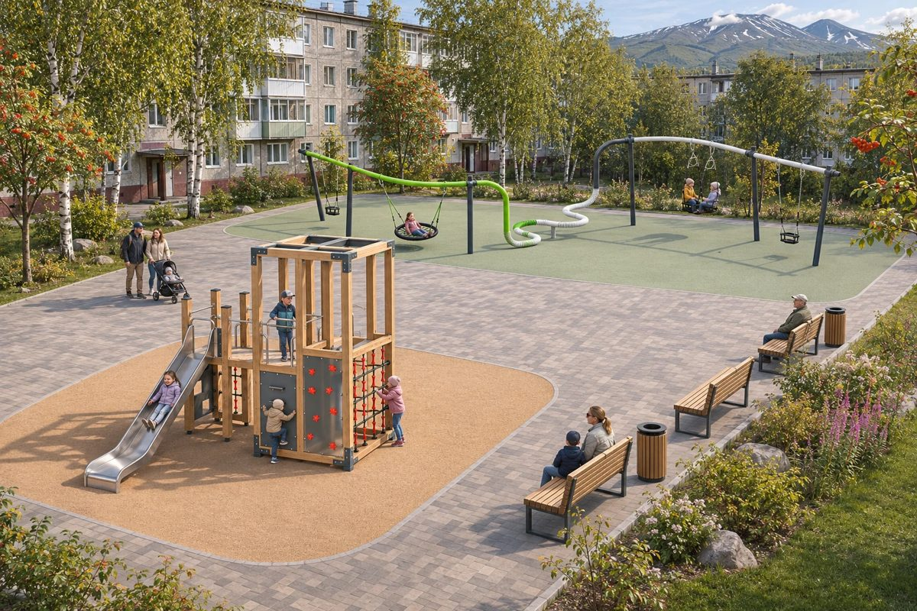  Солнечная · Солнечный маршрут · Shelby | 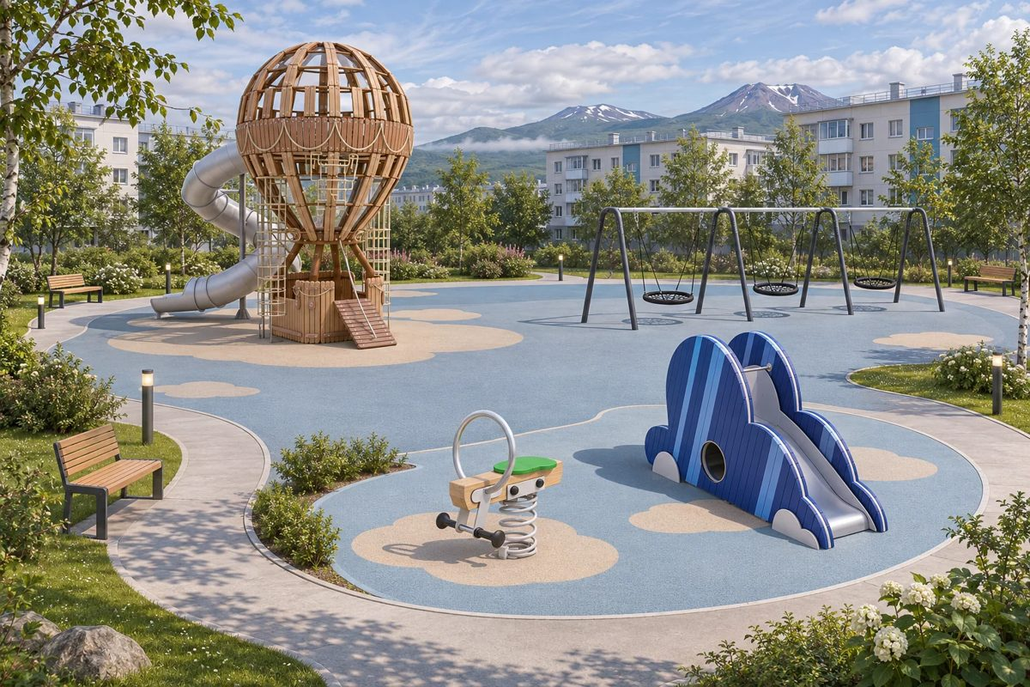  Солнечная · Воздухоплаватели
10 дворов / 58 вариантов / 116 рендеров
50 исходных вариантов и 8 дополнительных · Идеи из библиотеки 40 тем
Предложения для обсуждения · 9 ноября 2026 года
Рендеры показывают образ среды. Точная геометрия изделий, привязка к участкам и зоны безопасности определяются на следующей стадии проектирования.

Общий подход к благоустройству
Согласовать единый принцип устройства среды, сохраняя индивидуальный сюжет каждого двора. Дорожки, отдых и посадки связывают игровые объекты в целое пространство.
1 Связный маршрут  Предусмотреть непрерывный путь от входа к местам отдыха и игровым зонам. Транзит через двор провести за пределами траекторий качелей и выходов с горок. | 2 Разные сценарии игры  Разделить спокойную игру младших детей, активное движение и спортивные занятия. Возрастные группы и доступные функции уточнить по паспортам оборудования и запросам жителей.

3 Отдых рядом с игрой  Расположить скамьи так, чтобы взрослые видели площадку. Предусмотреть место рядом со скамьёй для коляски, совместные занятия и спокойную встречу соседей. | 4 Общая палитра  Принять тёплый серый цвет дорожек, природные зелёные и древесные оттенки. Медовые, морские и космические акценты применять локально, сохраняя узнаваемость оборудования.

5 Озеленённый край  Сохранить пригодные существующие посадки; новые размещать вне игровых зон и обзора. Состав растений, высоту и плотность посадок подобрать после обследования участка. | 6 Эксплуатация круглый год  В следующей стадии совместно решить водоотвод, уборку снега, освещение маршрутов и доступ обслуживающей техники. Проверить материалы и конструкции для конкретных условий участка.

Что необходимо сохранить
У первых четырёх дворов исходные проекты помечены как согласованные. Новые решения дорожек, покрытий и озеленения обсуждаются отдельно. Во всех десяти дворах подбор оборудования проверяется по исходным материалам и паспортам изделий; число объектов на художественном рендере не заменяет ведомость.

Предлагаемые направления по десяти дворам
По одному варианту предлагается взять за основу дальнейшей проработки. Первые пять вариантов каждого двора сохранены на сравнительных страницах; восемь дополнительных представлены на страницах 24–31.
Двор | Предлагаемая концепция | Главное изменение | Стр.
01 Ботанический сад | Ботанический маршрут | Собрать отдых взрослых вдоль просматриваемого края. | 4
02 Горького, 6 | Семейный парк техники | Связать песочную зону с местами отдыха взрослых. | 6
03 Океанская | Бухта семейного отдыха | Связать морские игровые зоны внешним прогулочным путём. | 8
04 АЗС · Кораблик | Семейный причал | Сформировать понятный вход и место ожидания взрослых. | 10
05 Солнечная | Воздухоплаватели | Собрать шар и «Облака» в единую историю воздухоплавания. | 12
06 Молчанова | Лесная Камчатка | Выделить основной маршрут между лесными персонажами. | 14
07 Байконур | Космодром Камчатка | Сделать летающую тарелку центральным игровым объектом. | 16
08 Таранца | Лес и сопки | Связать игру и отдых единым прогулочным краем. | 18
09 Кирдищева · Аэропорт | Аэроплан · Аданат | Сделать аэроплан главным акцентом авиационного сквера. | 20
10 Индустриальная | Семейный квартал | Собрать младшую игру вокруг открытого центра. | 22
Площадь проектной площадки и площадь всего двора — разные величины. Размерные контуры есть для дворов 1, 2, 3, 5, 8 и 10; общие площади дворов 4, 6, 7 и 9 требуют уточнения.
Статус «согласовано» относится к исходному проекту. Выбор новой концепции в панели — рабочее предложение для обсуждения, а не документ согласования.

01 Ботанический сад
  - Ботанический маршрут
Сохраняет «Пчелу» и «Соты» и развивает тему сада через прогулочный обход и спокойные места среди зелени.
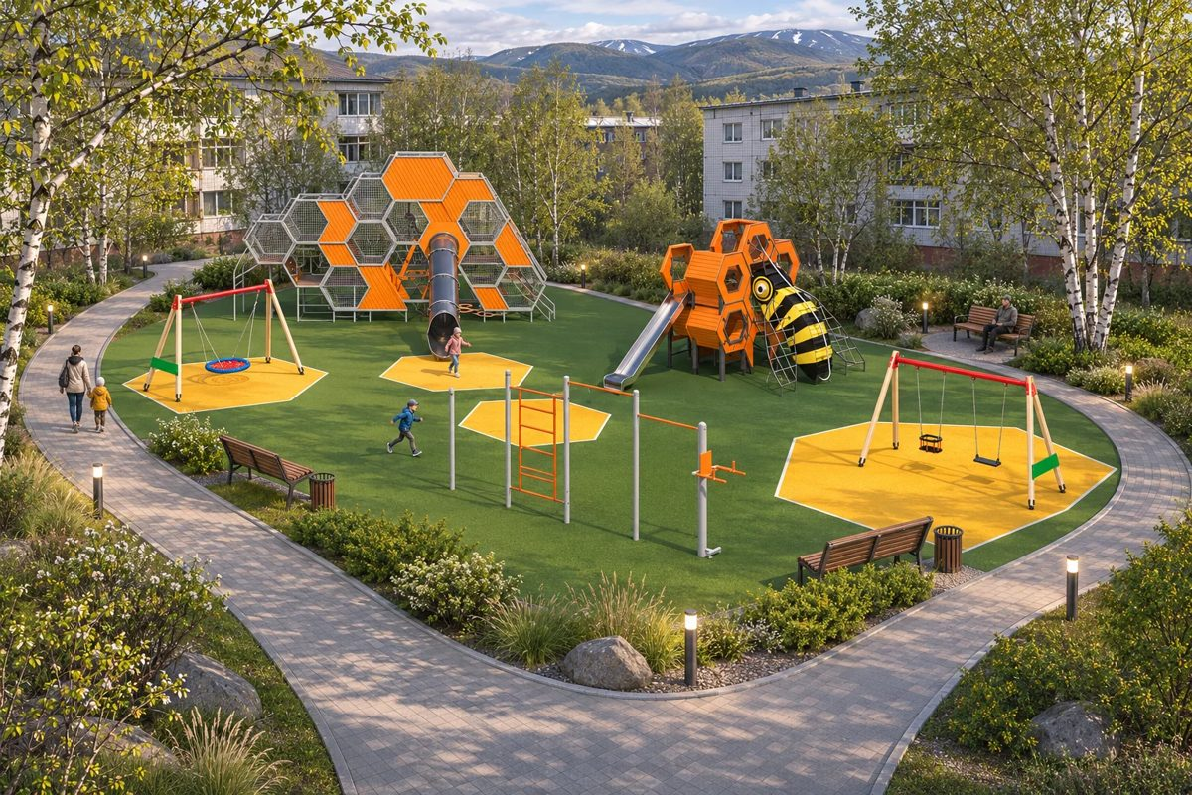  y01-c02 · Общий вид · Эскизная визуализация | 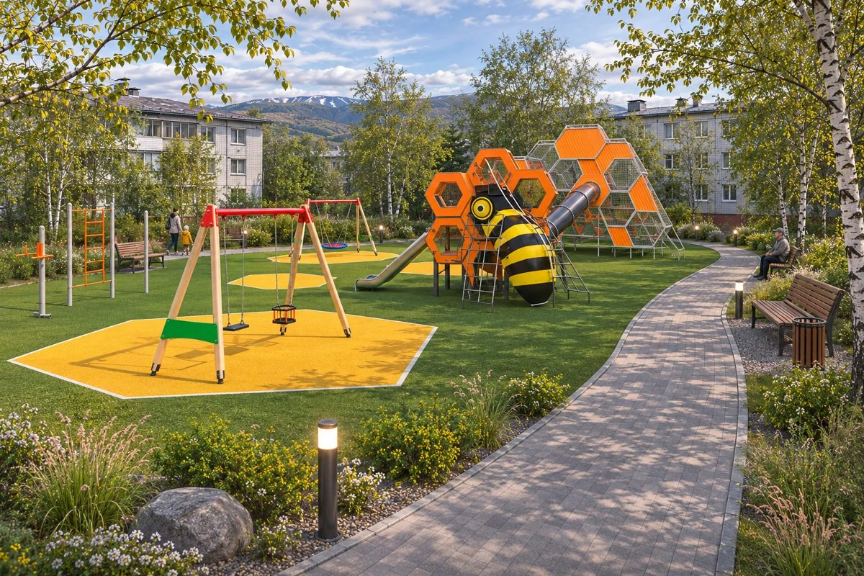  y01-c02 · Второй ракурс · Эскизная визуализация
Доработка пространства  • Собрать отдых взрослых вдоль просматриваемого края.  • Вывести прогулочный маршрут за пределы движения качелей.  • Упорядочить медовый рисунок покрытия и посадки.  Сюжет «Пчела и соты» и состав исходного согласованного проекта служат основой; изменения оформляются отдельно. | Оборудование в основе  Г-4050 · «Пчела» · 1 шт.  ВР-39 · (воркаут) · 1 шт.  ГН-1200/7 · «Соты» с трубой · 1 шт.  К-33 · Качели маятниковые на цепях «Гнездо» · 1 шт.  К-33 · Качели двухместные с подвесами тип 2 и тип 5 · 1 шт.  С-190 · Скамья парковая деревянная · 3 шт.  У-206 · Урна парковая с ведром · 3 шт. | Следующий шаг  Проверить размещение всего исходного состава внутри площадки 24 × 15 м и уточнить адресную привязку.  Исходный статус: Согласовано.  Новая композиция требует отдельного рассмотрения. Стоимость выбранной концепции не утверждена.

01 Сравнение пяти концепций
Ботанический сад · Два ракурса каждого варианта
01 Пчелиная поляна  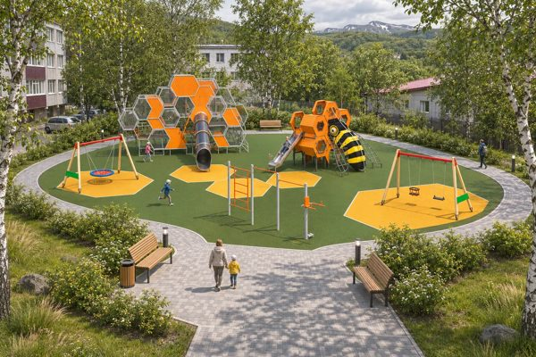  Общий вид  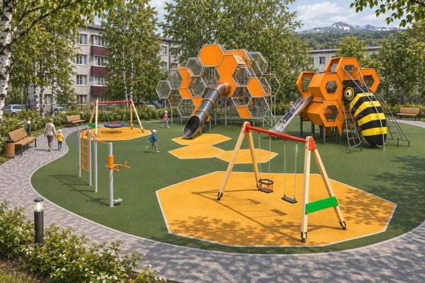  Второй ракурс  Альтернативный вариант  Единое игровое ядро: «Соты» слева в глубине, «Пчела» справа, качели по бокам; входная площадка и внешняя прогулочная петля с тремя скамьями.  y01-c01 | 02 Ботанический маршрут  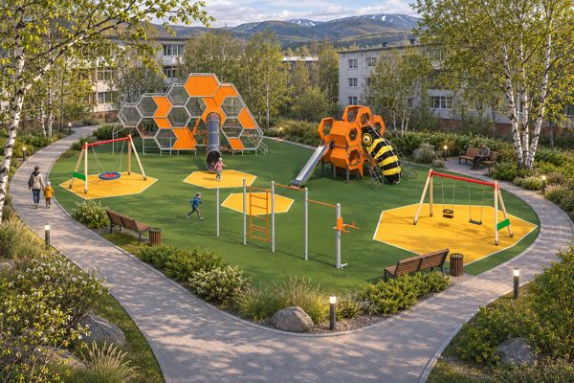  Общий вид  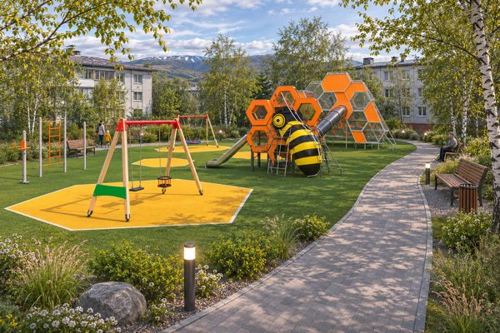  Второй ракурс  Предложение альбома  Ботанический маршрут: широкая плавная дорожка вдоль двух сторон, «Соты» в дальнем левом секторе, «Пчела» у правого края, тихие места среди низких кустарников вне зон игры.  y01-c02 | 03 Сад для всей семьи  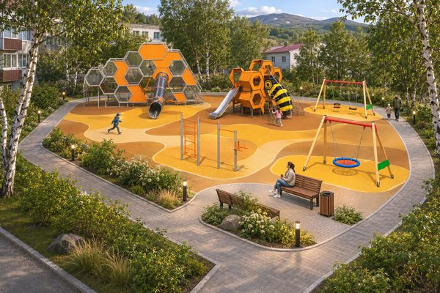  Общий вид  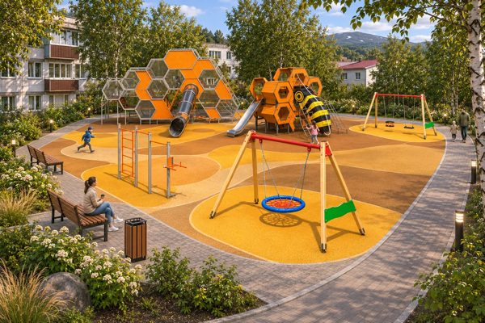  Второй ракурс  Альтернативный вариант  Семейный сад: отдельный передний карман отдыха взрослых рядом с качелями, игровые комплексы в глубине, мягкий медовый рисунок покрытия и непрерывный доступный обход.  y01-c03 | 04 Соты и камчатские травы  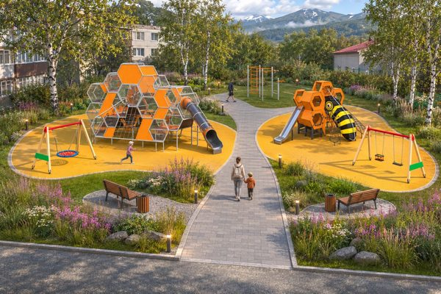  Общий вид  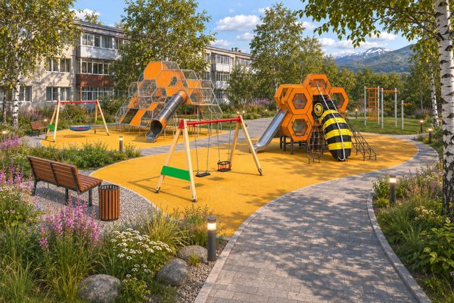  Второй ракурс  Альтернативный вариант  Сад камчатских трав: два крупных острова покрытия вокруг «Сот» и «Пчелы», спокойная периферия из луговых трав, компактные места отдыха и свободный центральный проход.  y01-c04 | 05 Спорт среди зелени  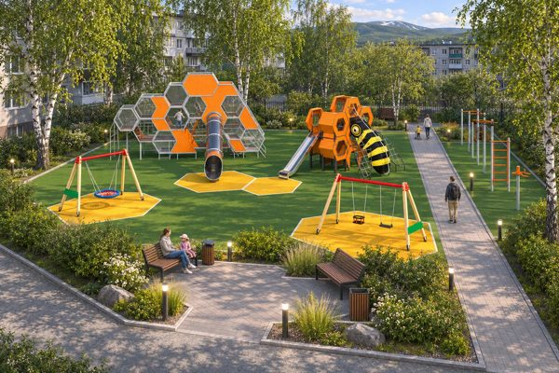  Общий вид  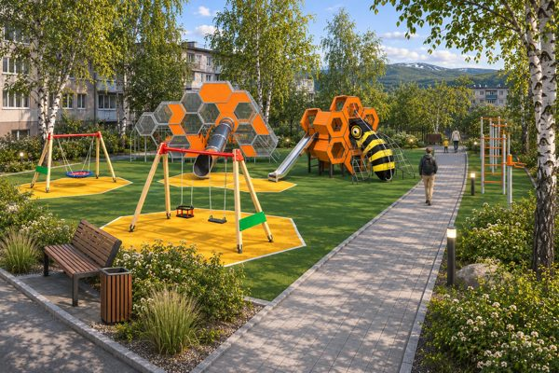  Второй ракурс  Альтернативный вариант  Активный двор: воркаут вдоль одной границы, игровые комплексы в отдельной зоне, прямой транзитный проход сбоку и спокойные места отдыха у входа.  y01-c05
Сад для всей семьи · c03 — более выраженный общий карман отдыха.
360 м² — прямоугольная площадка 24 × 15 м на исходной схеме; это не площадь всего двора или земельного участка.
Окружение условное. Два изображения являются самостоятельными эскизами; их согласованность как ракурсов одной точной модели не подтверждена.

02 Горького, 6
  - Семейный парк техники
Сохраняет крупную игровую технику, объединяет песочную игру и места наблюдения взрослых, делает спокойный сценарий заметнее.
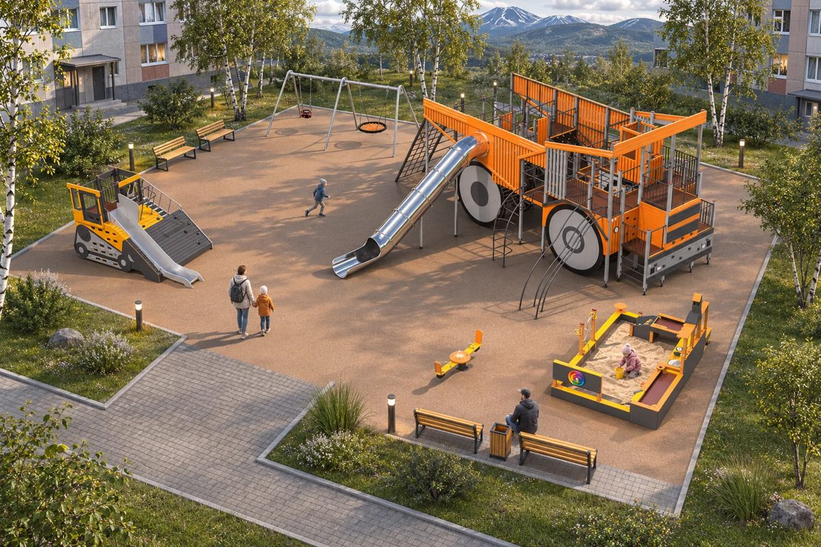  y02-c03 · Общий вид · Эскизная визуализация | 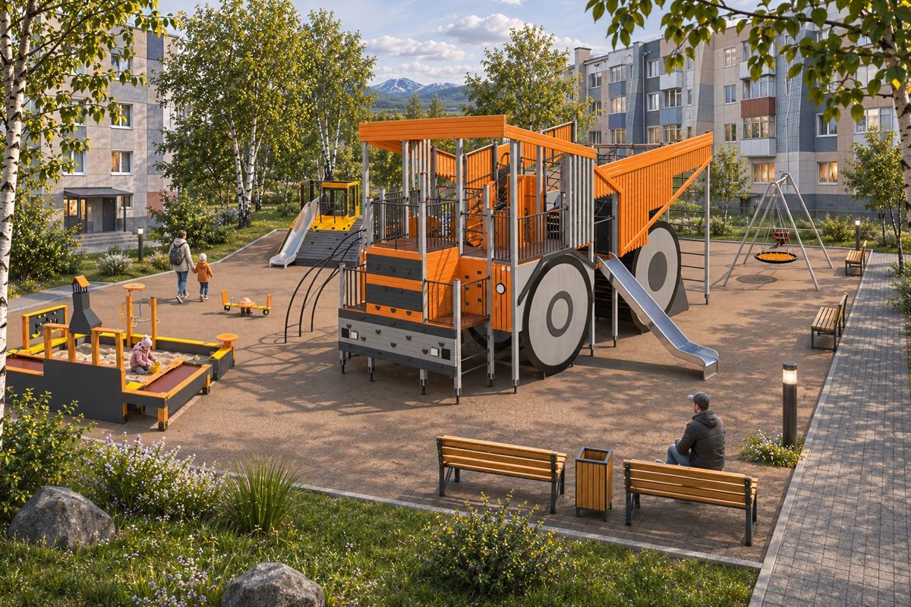  y02-c03 · Второй ракурс · Эскизная визуализация
Доработка пространства  • Связать песочную зону с местами отдыха взрослых.  • Отделить качели от пути между входами.  • Оставить свободное поле перед крупными комплексами.  «Белаз», «Бульдозер» и тема маленьких инженеров сохраняются как основа двора. | Оборудование в основе  Г-2326 · «Белаз» · 1 шт.  Г-2327 · «Бульдозер с горкой» · 1 шт.  К-56 · Качалка-балансир · 1 шт.  К-29 · Игровой развивающий элемент · 1 шт.  ПЕ-71 · Песочный дворик · 1 шт.  К-33/2 · Качели комбинированные (подвес Гнездо, тип-2 и тип-5) · 1 шт.  С-235 · Скамья парковая со спинкой · 6 шт.  У-15д · Урна парковая с ведром · 6 шт. | Следующий шаг  Для площадки 21 × 18 м проверить реальные габариты и зоны оборудования. Уточнить конфликт цены качелей К-33/2 в исходном КП.  Исходный статус: Согласовано.  Новая композиция требует отдельного рассмотрения. Стоимость выбранной концепции не утверждена.

02 Сравнение пяти концепций
Горького, 6 · Два ракурса каждого варианта
01 Город строителей  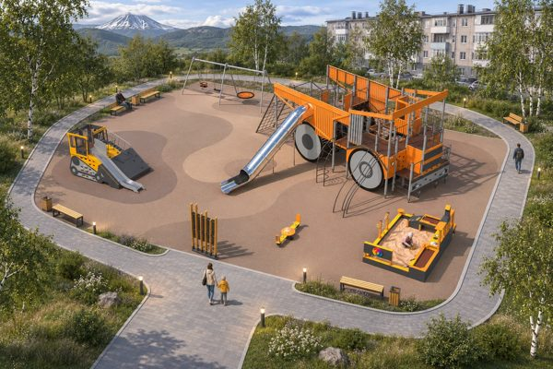  Общий вид  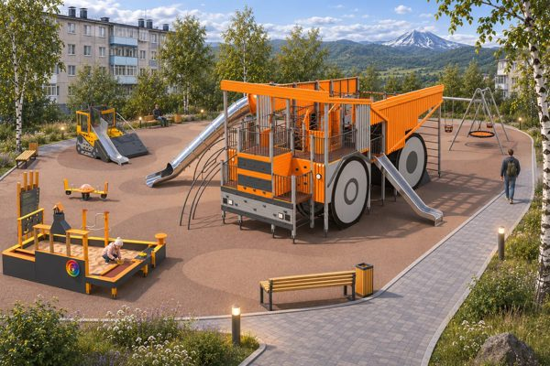  Второй ракурс  Альтернативный вариант  Компактный двор техники: «Белаз» в глубине, «Бульдозер» сбоку, песочный дворик у места наблюдения взрослых; единый просторный центр и внешняя петля.  y02-c01 | 02 Маршрут маленьких инженеров  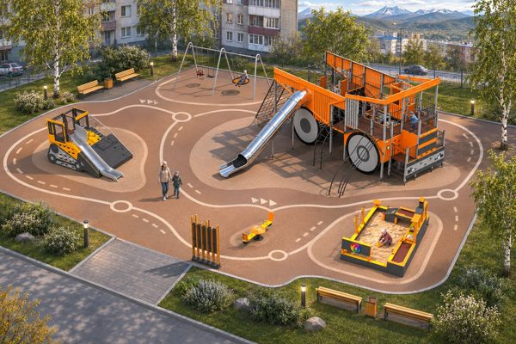  Общий вид  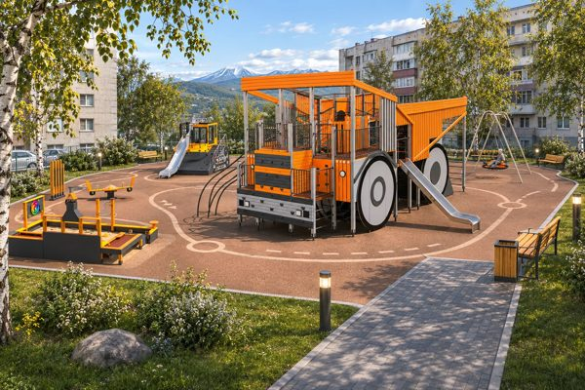  Второй ракурс  Альтернативный вариант  Маршрут инженеров: игровое покрытие с лаконичным рисунком движения, «Белаз» и «Бульдозер» как отдельные станции, скамьи в двух противоположных зелёных карманах.  y02-c02 | 03 Семейный парк техники  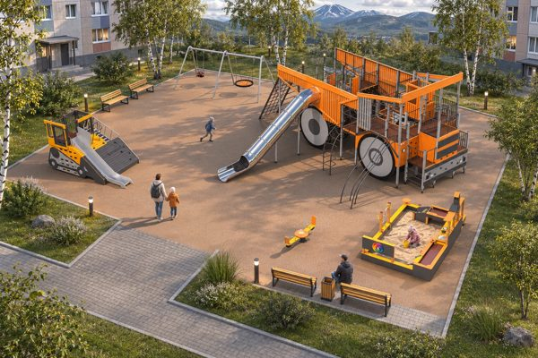  Общий вид  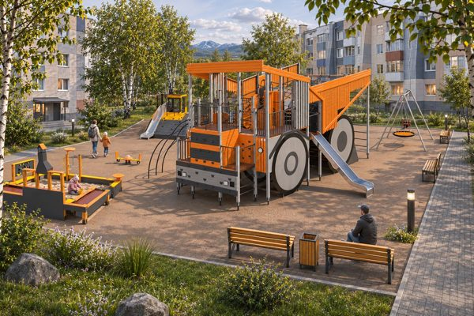  Второй ракурс  Предложение альбома  Семейный парк: тихий песочный карман и небольшой балансир рядом со скамьями, крупный комплекс и качели в глубине, свободные просматриваемые проходы.  y02-c03 | 04 Мастерская у сопок  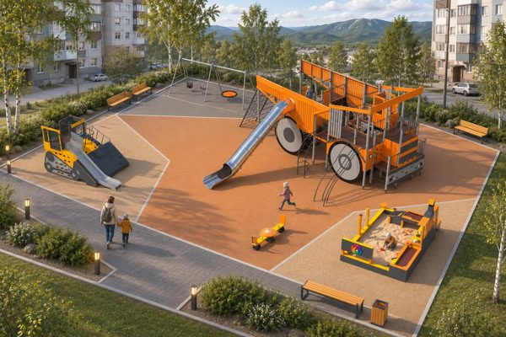  Общий вид  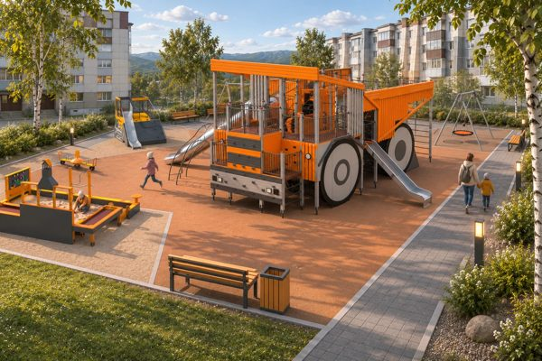  Второй ракурс  Альтернативный вариант  Мастерская у сопок: геометрические поля покрытия, главная игровая техника расположена диагонально, скамьи и кустарники вдоль края; ясное разделение игры и прогулки.  y02-c04 | 05 Зелёный квартал  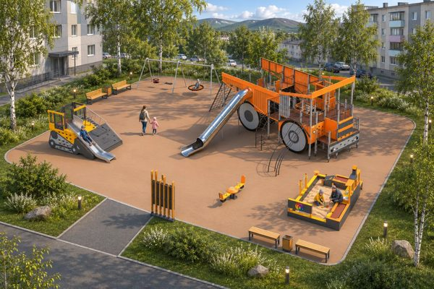  Общий вид  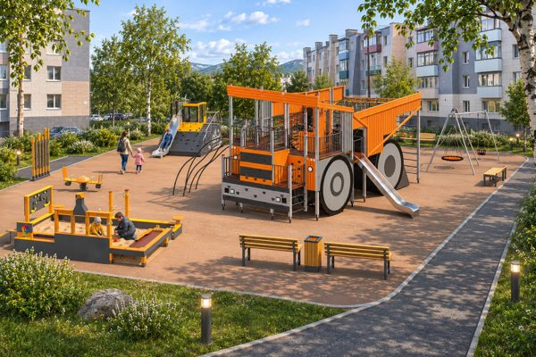  Второй ракурс  Альтернативный вариант  Зелёный квартал: реальные комплексы техники на едином тёплом нейтральном покрытии, непрерывная зелёная периферия, прямая доступная дорожка и компактные площадки отдыха.  y02-c05
Зелёный квартал · c05 — спокойное оформление при сохранении темы техники.
378 м² — проектный прямоугольник 21 × 18 м. Отдельно в муниципальном реестре: земельный участок 41:01:0010118:182 площадью 901 м²; это другая величина.
Окружение условное. Два изображения являются самостоятельными эскизами; их согласованность как ракурсов одной точной модели не подтверждена.

03 Океанская
  - Бухта семейного отдыха
Подводная лодка остаётся главным образом, а младшая игра и место встречи получают самостоятельное положение у входа.
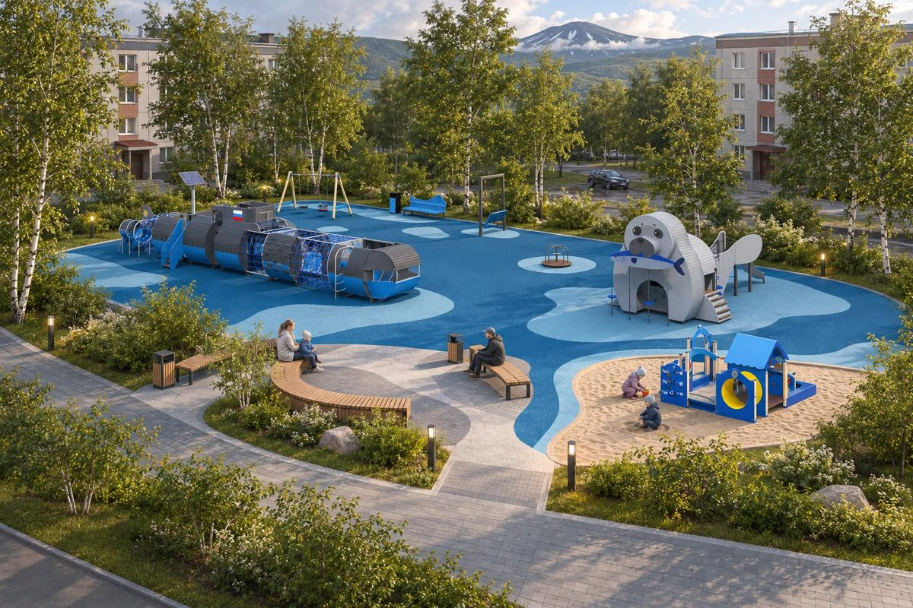  y03-c02 · Общий вид · Эскизная визуализация | 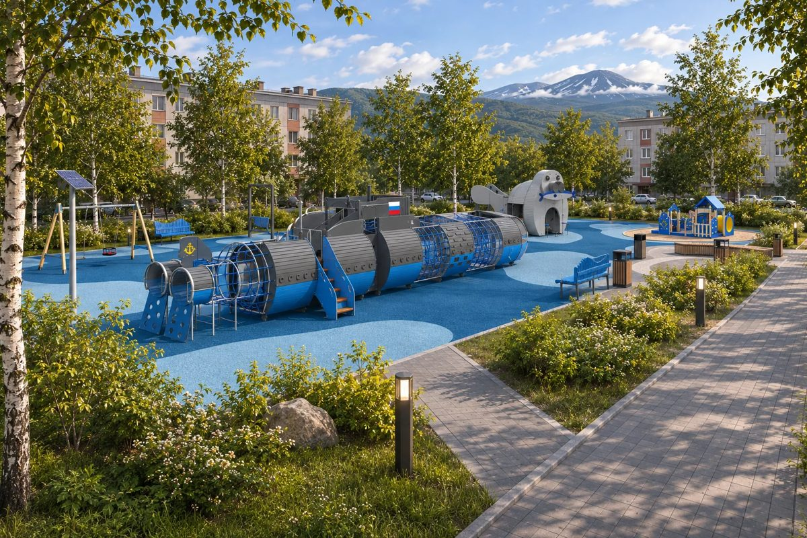  y03-c02 · Второй ракурс · Эскизная визуализация
Доработка пространства  • Связать морские игровые зоны внешним прогулочным путём.  • Разместить отдых взрослых рядом с младшей игрой.  • Сдержать рисунок волн, выделяя функции разными оттенками.  Морская тема, «Подводная лодка» и «Нерпа». Для комплектации использовать последний план от 05.11.2026. | Оборудование в основе  Г-2313 · Подводная лодка · 1 шт.  Г-4065 · Нерпа · 1 шт.  ПЕ-70 · Песочный дворик · 1 шт.  К-33 · Качели · 1 шт.  К-40/3 · Качели-скамья: обозначение по плану · 1 шт.  МК-5 · Карусель · 1 шт.  С-225 · Скамья · 3 шт.  У-6 · Урна · 3 шт. | Следующий шаг  Согласовать ведомость и цены с последним планом 40 × 20 м. Более раннее КП не подтверждает стоимость обновлённого состава.  Исходный статус: Согласовано (внесены правки).  Новая композиция требует отдельного рассмотрения. Стоимость выбранной концепции не утверждена.

03 Сравнение пяти концепций
Океанская · Два ракурса каждого варианта
01 Тихоокеанская экспедиция  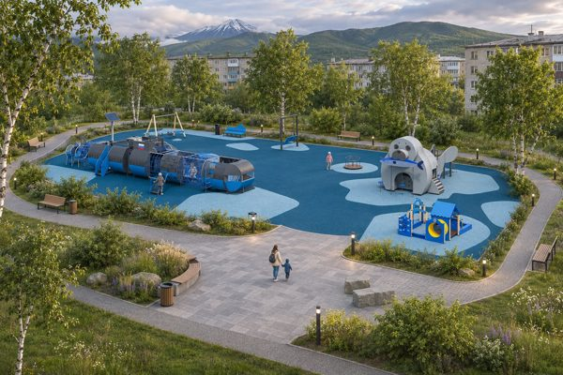  Общий вид  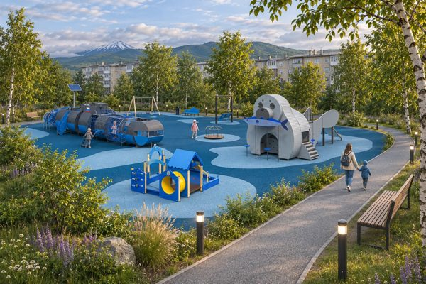  Второй ракурс  Альтернативный вариант  Морская экспедиция: длинная «Подводная лодка» вдоль одной стороны, «Нерпа» и песочная зона напротив, широкая прогулочная петля и скамьи по внешнему краю.  y03-c01 | 02 Бухта семейного отдыха  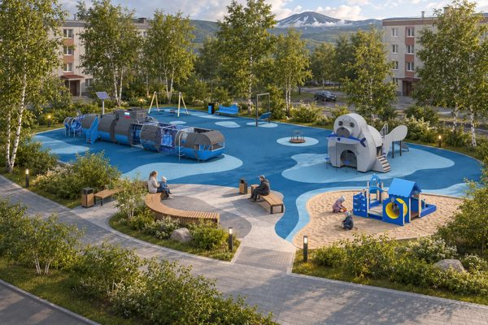  Общий вид  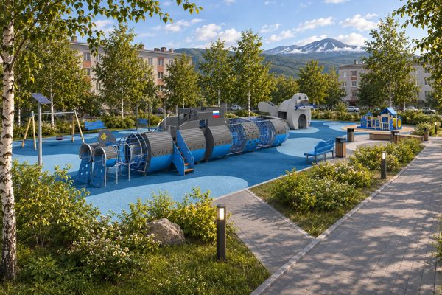  Второй ракурс  Предложение альбома  Семейная бухта: тихая младшая песочная зона у входа, основной морской комплекс в глубине, общая площадка встречи и спокойная озеленённая граница.  y03-c02 | 03 Морская исследовательская тропа  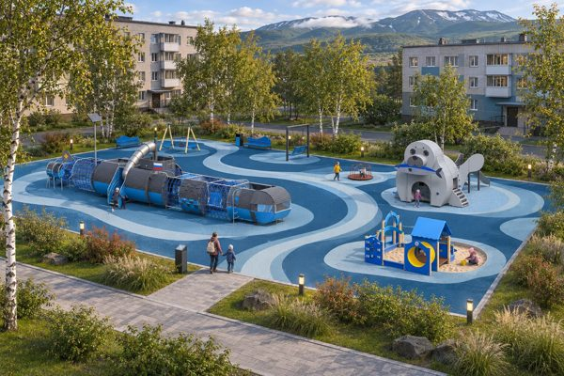  Общий вид  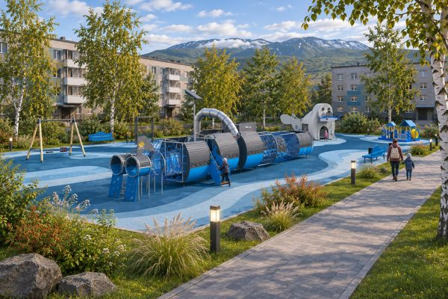  Второй ракурс  Альтернативный вариант  Исследовательская тропа: широкая дорожка связывает лодку, нерпу и песочный дворик, последовательные игровые станции; цветовые полосы покрытия напоминают морские течения.  y03-c03 | 04 Острова игры  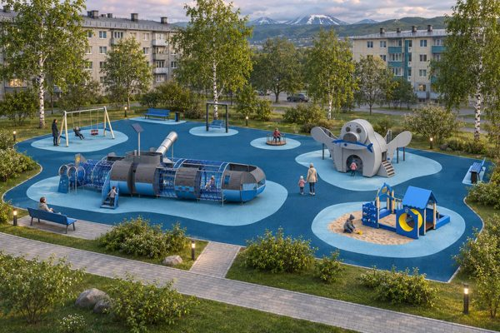  Общий вид  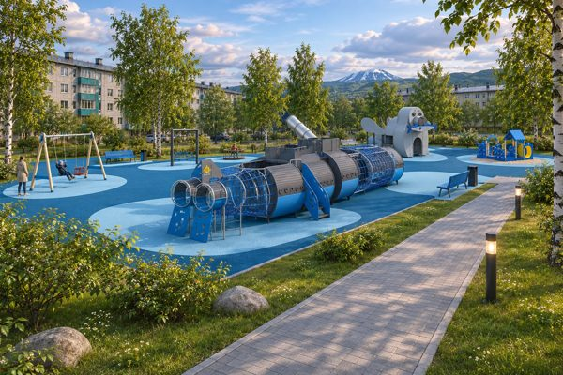  Второй ракурс  Альтернативный вариант  Острова игры: лодка, нерпа, качели и песочная зона на визуально обособленных голубых островах; свободные проходы между ними и небольшие зелёные карманы за пределами зон безопасности.  y03-c04 | 05 Берег и активный парк  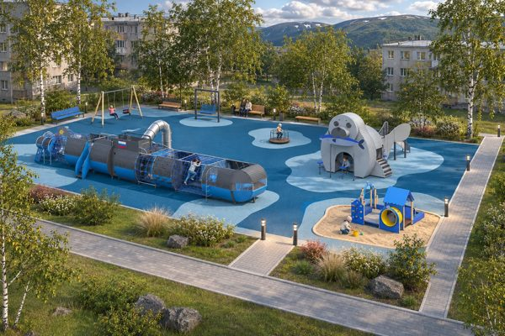  Общий вид  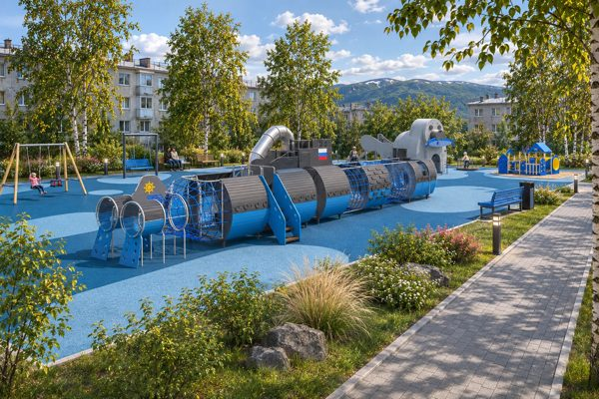  Второй ракурс  Альтернативный вариант  Берег и активный парк: активное лазание по лодке вдоль длинной границы, семейный отдых напротив, прямой маршрут сбоку и спокойные песочные функции у входа.  y03-c05
Острова игры · c04 — более выраженное разделение игровых полей.
800 м² — прямоугольник 40 × 20 м на последнем исходном плане «Правки 2» от 05.11.2026; не граница дворовой территории.
Окружение условное. Два изображения являются самостоятельными эскизами; их согласованность как ракурсов одной точной модели не подтверждена.

04 АЗС · Кораблик
  - Семейный причал
Сохраняет корабль и спортивное направление, организует спокойный подход к младшей зоне и местам отдыха.
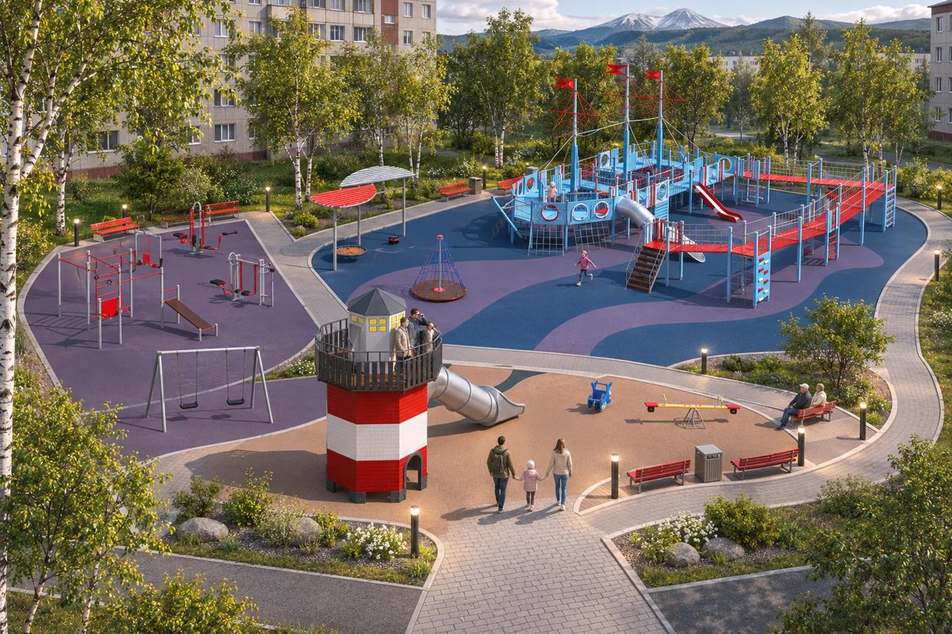  y04-c03 · Общий вид · Эскизная визуализация | 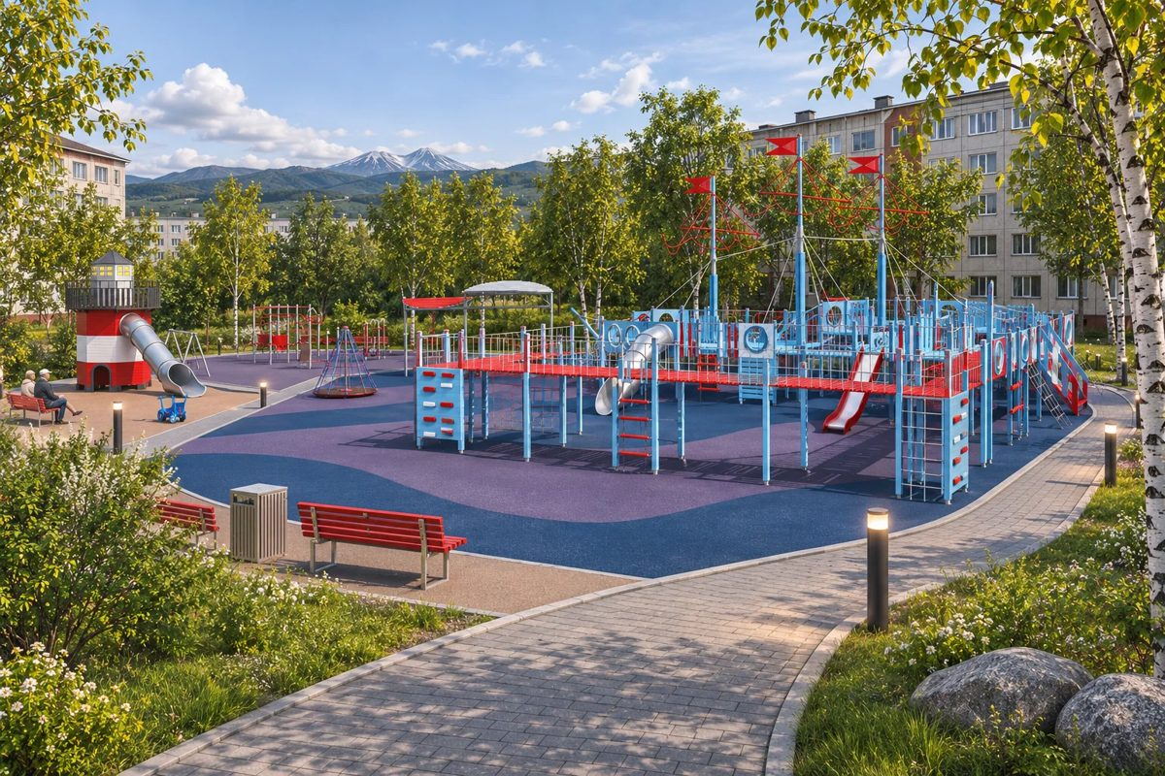  y04-c03 · Второй ракурс · Эскизная визуализация
Доработка пространства  • Сформировать понятный вход и место ожидания взрослых.  • Развести подходы к кораблю, младшей игре и спорту.  • Объединить отдельные зоны морской палитрой и посадками.  Корабль, игровая башня и спорт из исходного проекта остаются отправной точкой. | Оборудование в основе  Г-88 · «Большой Корабль-Фрегат» · 1 шт.  Г-1031/1 · Игровая башня со скатом · 1 шт.  ВР-38 · Спортивный воркаут-комплекс · 1 шт.  ТК-3 · Тренажерный силовой комплекс · 1 шт.  Т-117/2 · Уличный тренажер · 1 шт.  К-75/2, К-34/1 · Качели маятниковые и круговые · 2 шт.  С-196/2, У-6 · Скамьи и урны · 7 шт. | Следующий шаг  Оцифровать составной контур. Размер 26 × 18,3 м описывает оболочку одной фигурной зоны, а не общую площадь.  Исходный статус: Согласовано.  Новая композиция требует отдельного рассмотрения. Стоимость выбранной концепции не утверждена.

04 Сравнение пяти концепций
АЗС · Кораблик · Два ракурса каждого варианта
01 Гавань первооткрывателей  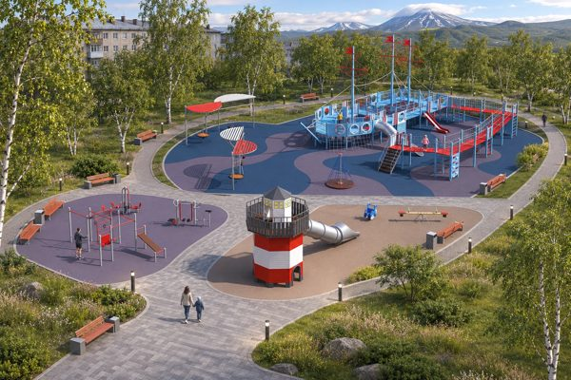  Общий вид  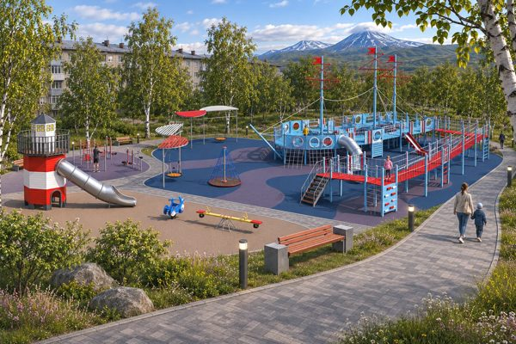  Второй ракурс  Альтернативный вариант  Гавань: корабль на основном игровом поле, отдельная башня-маяк в младшей зоне и воркаут в соседнем секторе; широкие связи и скамьи вдоль зелёного края.  y04-c01 | 02 Палуба приключений  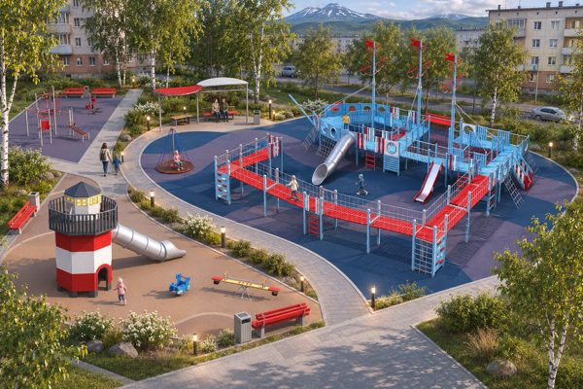  Общий вид  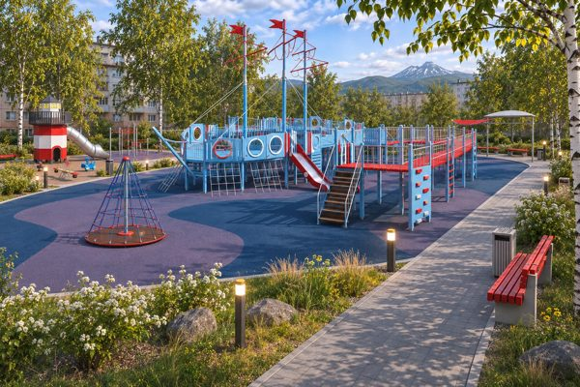  Второй ракурс  Альтернативный вариант  Палуба приключений: корабль как главное ядро, ясная дуга подхода вдоль борта, выделенная младшая зона у маяка и тихий карман отдыха рядом с входом.  y04-c02 | 03 Семейный причал  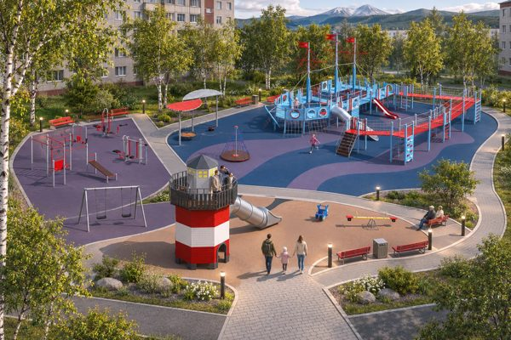  Общий вид  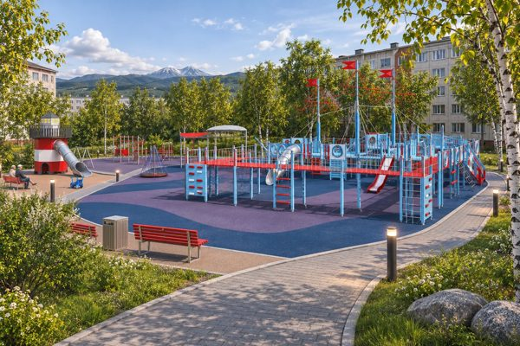  Второй ракурс  Предложение альбома  Семейный причал: места наблюдения взрослых и младшая зона ближе ко входу; корабль в глубине и спорт сбоку, непрерывная доступная прогулочная дорожка.  y04-c03 | 04 Спортивная экспедиция  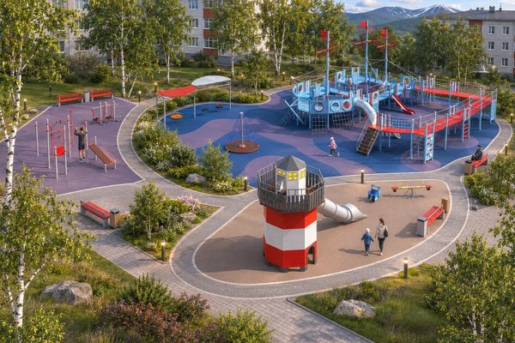  Общий вид  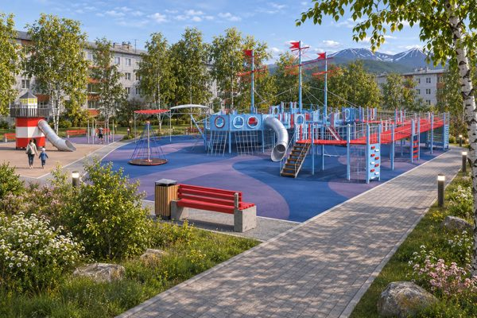  Второй ракурс  Альтернативный вариант  Спортивная экспедиция: активные зоны корабля и воркаута связаны одним ясным маршрутом, младшая площадка отделена озеленением, спокойные места по краям.  y04-c04 | 05 Зелёная бухта  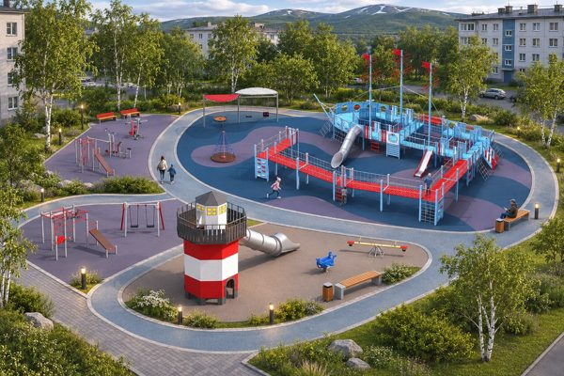  Общий вид  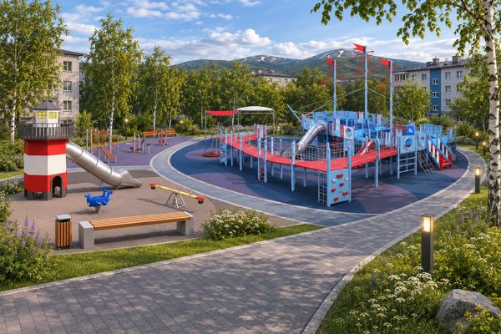  Второй ракурс  Альтернативный вариант  Зелёная бухта: основной корабль окружён спокойной зелёной рамой; широкая прогулочная петля связывает маяк и спортивный сектор, покрытия выдержаны в приглушённых морских оттенках.  y04-c05
Зелёная бухта · c05 — усиление прогулочной и озеленённой части.
Общая площадь не подтверждена. Размеры 26 × 18,3 м относятся к габаритам главной фигурной зоны; 475,8 м² — площадь их прямоугольной оболочки, а не площадь зоны или всей площадки.
Окружение условное. Два изображения являются самостоятельными эскизами; их согласованность как ракурсов одной точной модели не подтверждена.

05 Солнечная
  - Воздухоплаватели
Продолжает исходную тему воздушного шара, предлагая ясную композицию из одной доминанты, младшей игры и отдельной линии качелей.
y05-c02 · Общий вид · Эскизная визуализация | 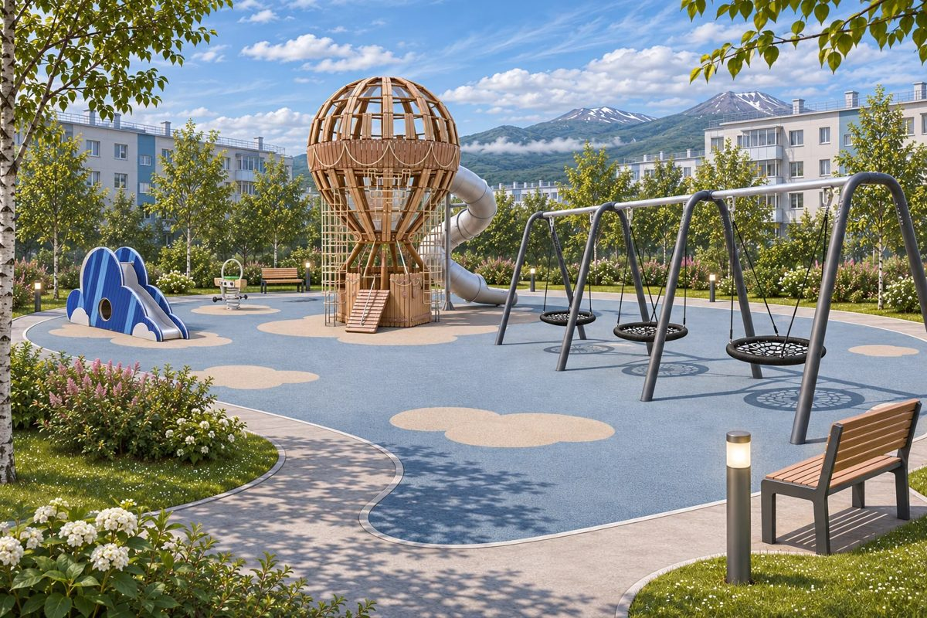  y05-c02 · Второй ракурс · Эскизная визуализация
Доработка пространства  • Собрать шар и «Облака» в единую историю воздухоплавания.  • Разделить спокойную младшую игру и качели.  • Предусмотреть обход и места отдыха с обзором площадки.  Образ воздушного шара сохраняется; выбранное изделие 1U8001 отличается от исходного Г-1417 и требует отдельного согласования. | Оборудование в основе  1U8001 · Воздушный шар «Мечтатель» — бежевый · 1 шт.  18917 · «Облака» Модуль 1 · 1 шт.  19128 · Качалка на пружине Тип 1 · 1 шт.  18263 · Качели стальные тройные «Гнездо 3 места» · 1 шт. | Следующий шаг  Проверить весь новый состав по паспортам и размерам площадки 33,5 × 19,5 м. Решить потребность в спорте и более активных сценариях.  Исходный статус: Не согласовано.  Новая композиция требует отдельного рассмотрения. Стоимость выбранной концепции не утверждена.

05 Сравнение пяти концепций
Солнечная · Два ракурса каждого варианта
01 Солнечная экспедиция  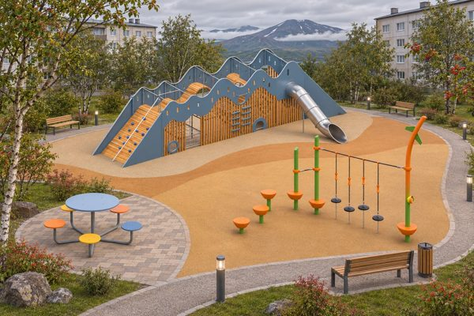  Общий вид  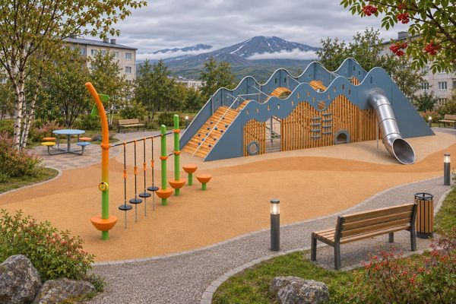  Второй ракурс  Альтернативный вариант  Маршрут вокруг игровой горы, координационные элементы, свободный проход и места отдыха у озеленённого края.  y05-c01 | 02 Воздухоплаватели  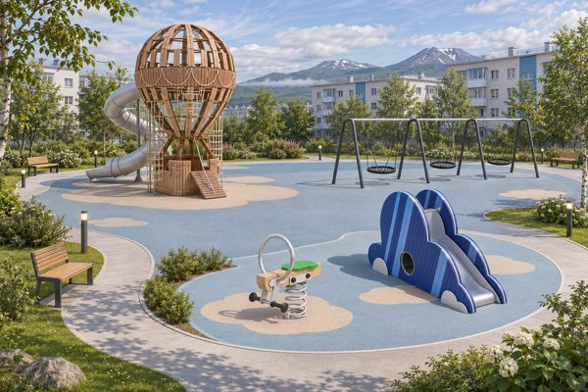  Общий вид  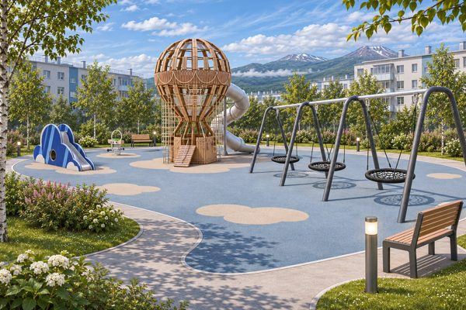  Второй ракурс  Предложение альбома  Воздушный шар становится центром двора; облачные островки покрытия соединены плавной прогулочной дорожкой.  y05-c02 | 03 Солнечная поляна  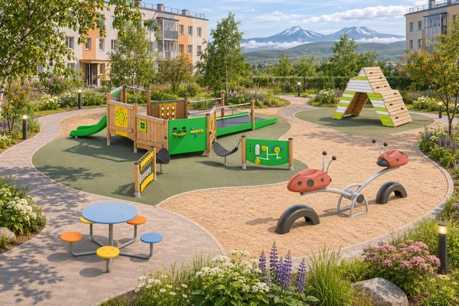  Общий вид  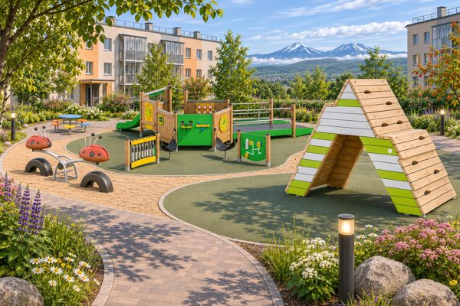  Второй ракурс  Альтернативный вариант  Невысокая деревенька для семейного двора: открытая игровая поляна, деревянные текстуры и тихая зона отдыха.  y05-c03 | 04 Солнечный аэроклуб  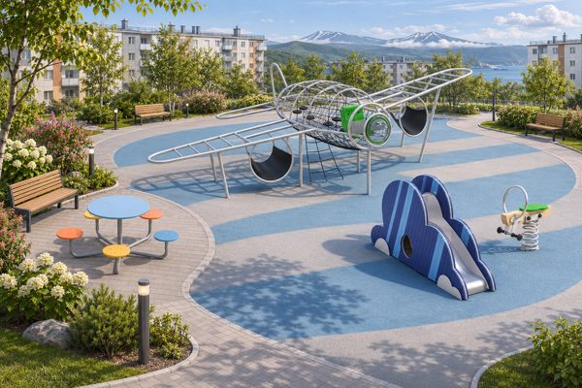  Общий вид  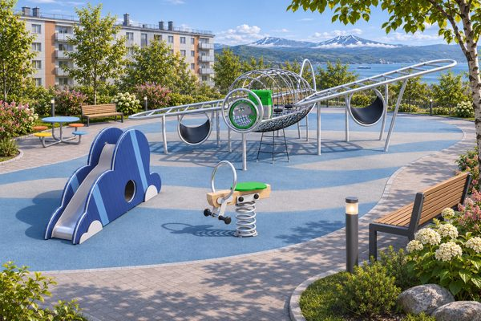  Второй ракурс  Альтернативный вариант  Самолёт и облака объединены светлой петлёй дорожки; младшая игровая зона отделена озеленением.  y05-c04 | 05 Белкин сад  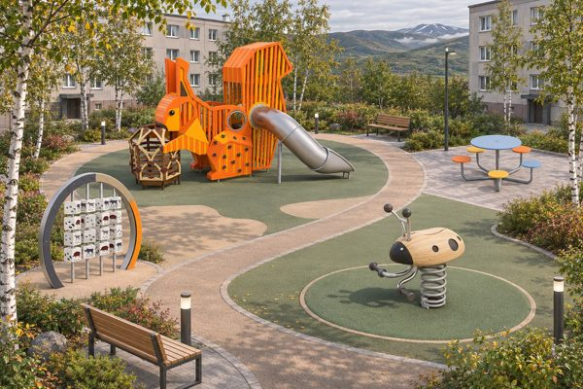  Общий вид  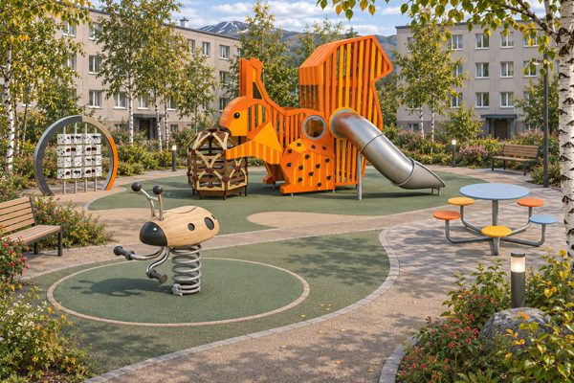  Второй ракурс  Альтернативный вариант  Природный маршрут с белкой, следами животных, низкой растительностью и спокойными местами для взрослых.  y05-c05
Солнечная экспедиция · c01 — вариант с образом сопки и маршрутом координации.
653,25 м² — прямоугольник 33,5 × 19,5 м на исходной схеме от 03.11.2026. Точная посадка во дворе не подтверждена.
Окружение условное. Два изображения являются самостоятельными эскизами; их согласованность как ракурсов одной точной модели не подтверждена.

06 Молчанова
  - Лесная Камчатка
Белка, бурый медведь и познавательный элемент создают природный сюжет; дорожка связывает активную игру и наблюдение.
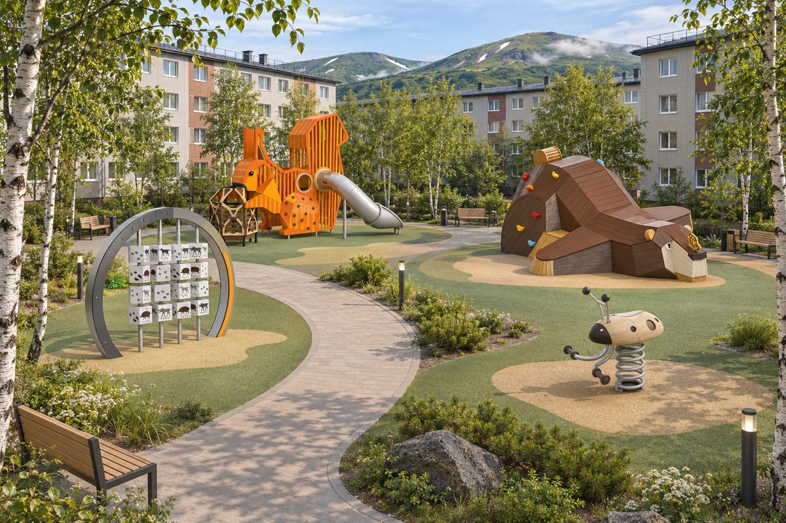  y06-c01 · Общий вид · Эскизная визуализация | 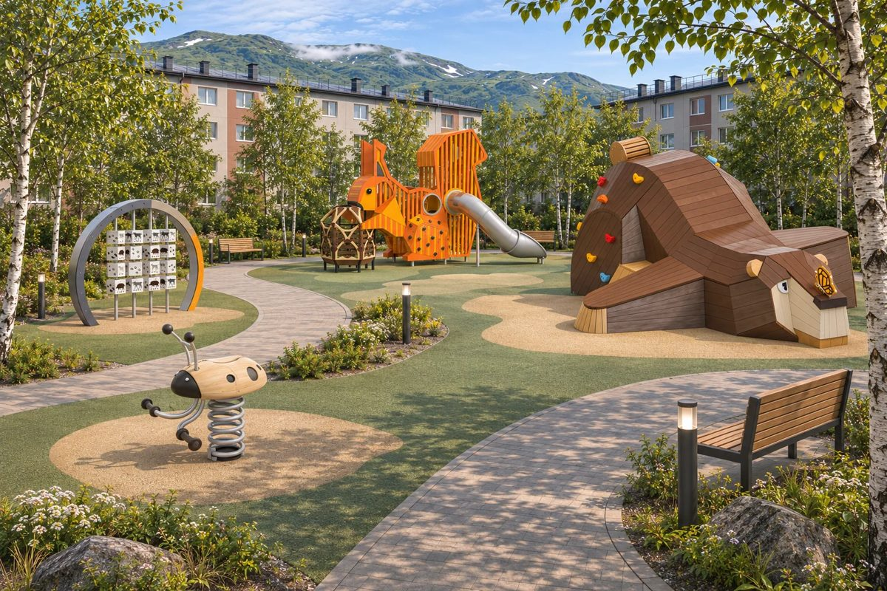  y06-c01 · Второй ракурс · Эскизная визуализация
Доработка пространства  • Выделить основной маршрут между лесными персонажами.  • Расположить познавательную игру рядом со спокойным отдыхом.  • При нехватке места оставить одну крупную доминанту.  Природное направление предлагается для обсуждения с разработчиком и жителями. | Оборудование в основе  Г-4067 · Г-4067 Белка · 1 шт.  3230.1.1 · «Бурый медведь» тип-1 · 1 шт.  19840 · «Следы животных» · 1 шт.  19121 · Качалка на пружине «Божья коровка» · 1 шт. | Следующий шаг  Сначала получить план, границы и обмеры. Два крупных комплекса показаны как художественный вариант, их совместное размещение не подтверждено.  Исходный статус: В разработке подрядчика.  Новая композиция требует отдельного рассмотрения. Стоимость выбранной концепции не утверждена.

06 Сравнение пяти концепций
Молчанова · Два ракурса каждого варианта
01 Лесная Камчатка  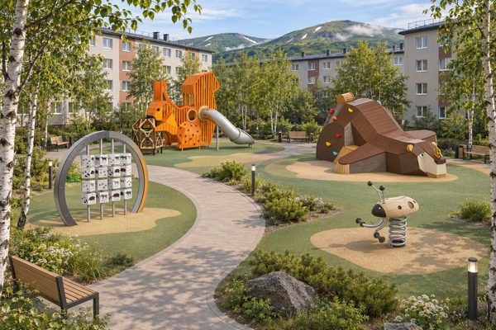  Общий вид  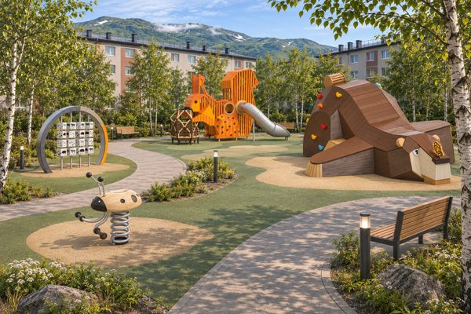  Второй ракурс  Предложение альбома  Две природные игровые доминанты, извилистая тропа и места наблюдения за детской игрой.  y06-c01 | 02 Тихоокеанская экспедиция  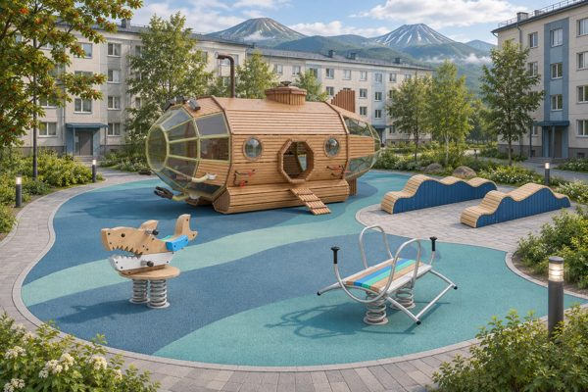  Общий вид  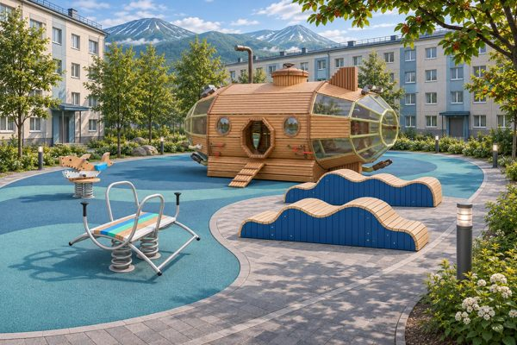  Второй ракурс  Альтернативный вариант  Батискаф и малые морские качалки на волнообразном покрытии; скамьи и зелёные островки по периметру.  y06-c02 | 03 Лесные домики  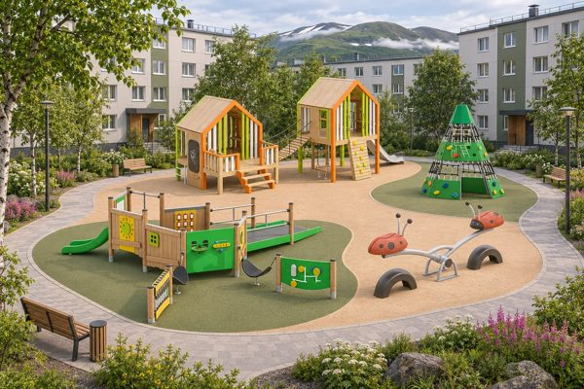  Общий вид  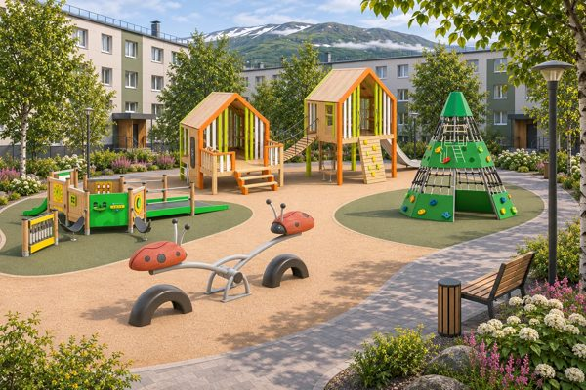  Второй ракурс  Альтернативный вариант  Игровая деревенька с отдельным домиком-беседкой, зелёным вигвамом для лазания и маршрутом между ними.  y06-c03 | 04 Вулкан и исследователи  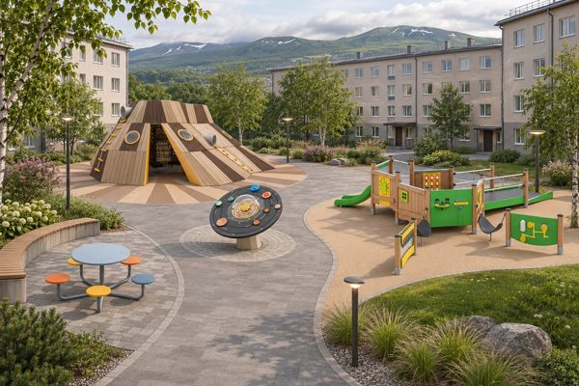  Общий вид  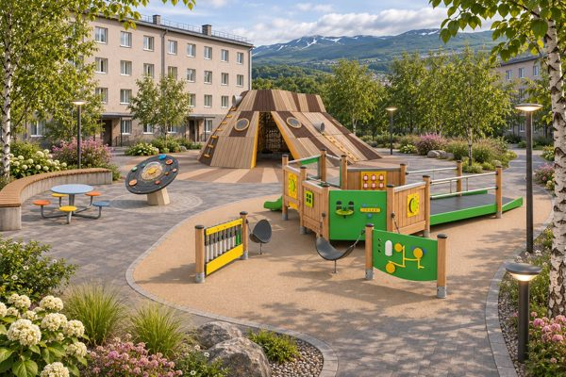  Второй ракурс  Альтернативный вариант  Рельефный игровой вулкан, малая деревенька и познавательная зона; природные тона камня и дерева.  y06-c04 | 05 Мастерская движения  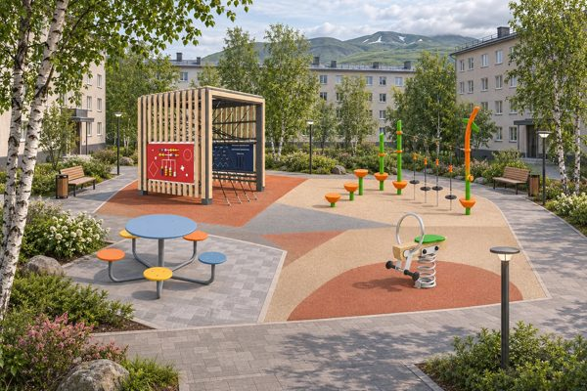  Общий вид  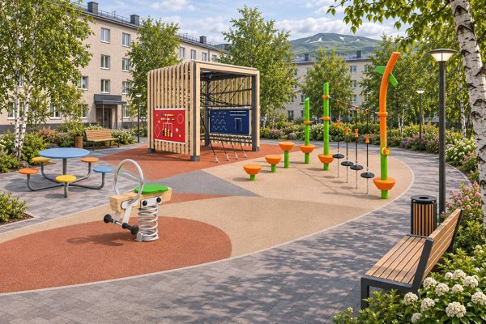  Второй ракурс  Альтернативный вариант  Компактная башня и маршрут координации с отдельной младшей зоной; прямые проходы и спокойный сад.  y06-c05
Лесные домики · c03 — другой природный сюжет для сравнения после обмеров.
Площадь не подтверждена: исходного плана нет. Прежние 450 м² из панели не являются обмером.
Окружение условное. Два изображения являются самостоятельными эскизами; их согласованность как ракурсов одной точной модели не подтверждена.

07 Байконур
  - Космодром Камчатка
Одна космическая доминанта и низкие познавательные элементы дают понятный сюжет и позволяют начать проверку компактного состава.
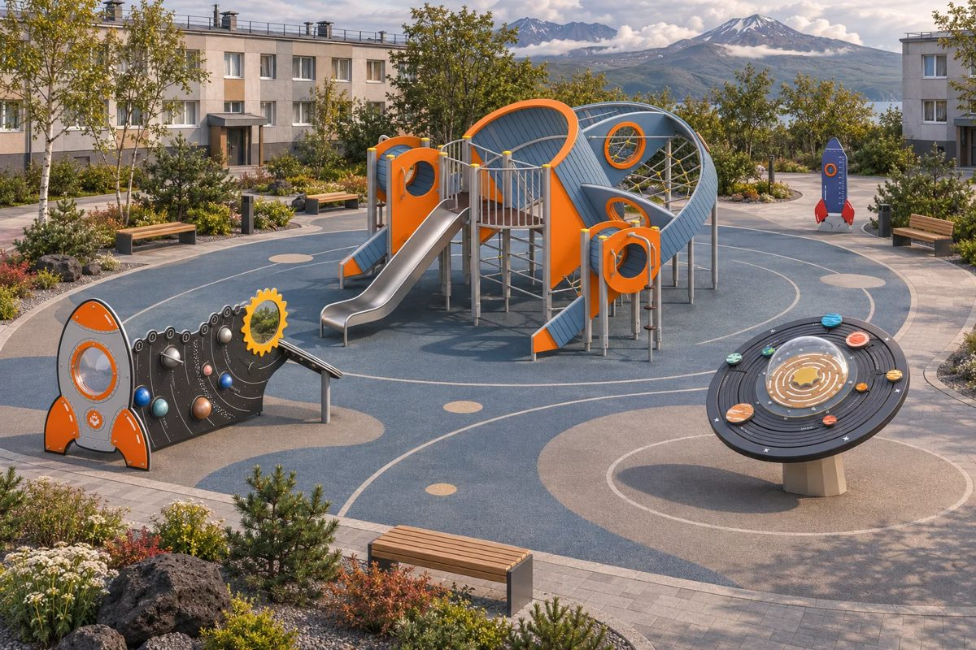  y07-c01 · Общий вид · Эскизная визуализация | 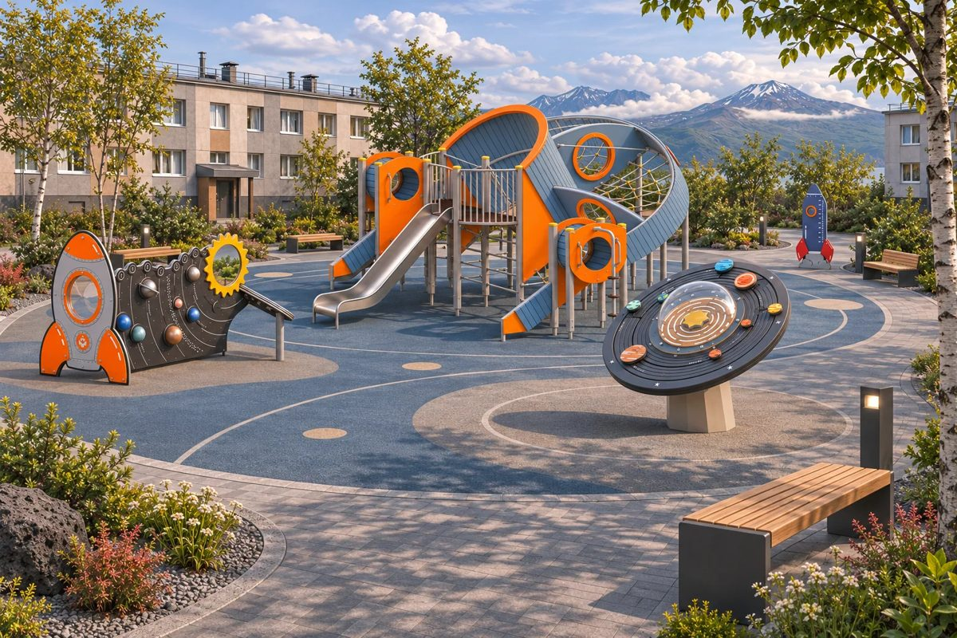  y07-c01 · Второй ракурс · Эскизная визуализация
Доработка пространства  • Сделать летающую тарелку центральным игровым объектом.  • Связать познавательные элементы самостоятельным маршрутом.  • Сохранить свободные подходы и отдельные места ожидания.  Космическая тема исходного «Байконура» сохраняется, оборудование предлагается изменить. | Оборудование в основе  Г-2315 · Г-2315 Летающая тарелка · 1 шт.  1598.6 · Интерактивная стойка «Союз» · 1 шт.  18162 · Ростомер «Ракета» · 1 шт.  19839 · Интерактивная панель «Солнечная система» · 1 шт. | Следующий шаг  Проверить фактический составной контур и возрастные функции. Не переносить прежнюю оценку 680 м² в расчёты.  Исходный статус: Не согласовано / Уточняется.  Новая композиция требует отдельного рассмотрения. Стоимость выбранной концепции не утверждена.

07 Сравнение пяти концепций
Байконур · Два ракурса каждого варианта
01 Космодром Камчатка  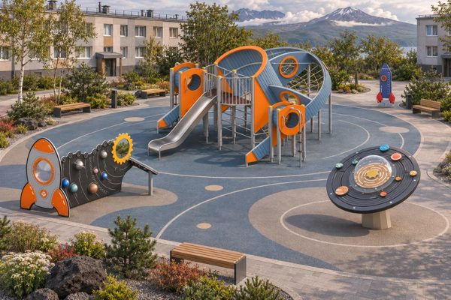  Общий вид  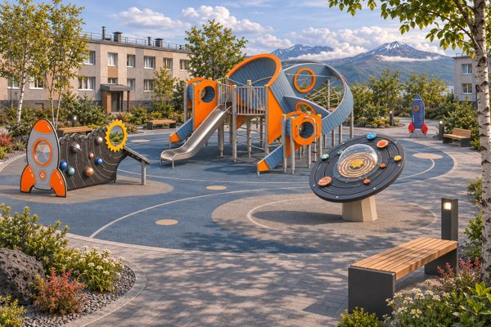  Второй ракурс  Предложение альбома  Летающая тарелка в центре орбитального рисунка покрытия, низкие познавательные панели у прогулочного кольца.  y07-c01 | 02 Орбитальная тропа  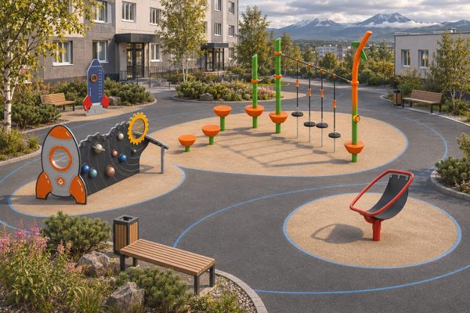  Общий вид  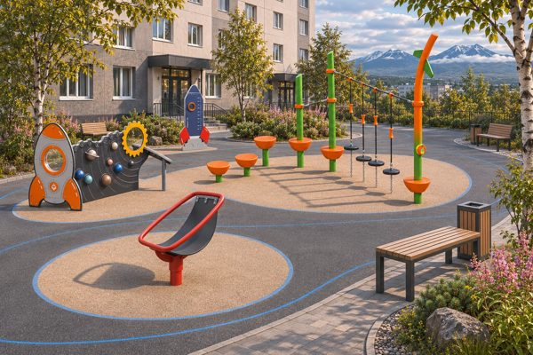  Второй ракурс  Альтернативный вариант  Активный маршрут координации без высокой ракеты, отдельное место для карусели и компактный пункт космонавта.  y07-c02 | 03 Большой космопорт  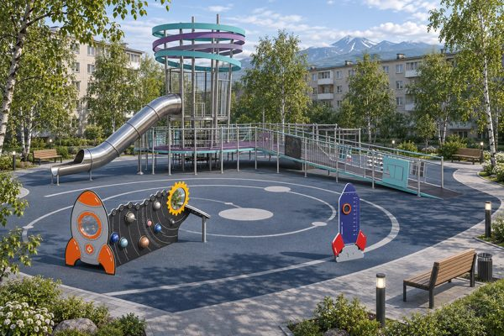  Общий вид  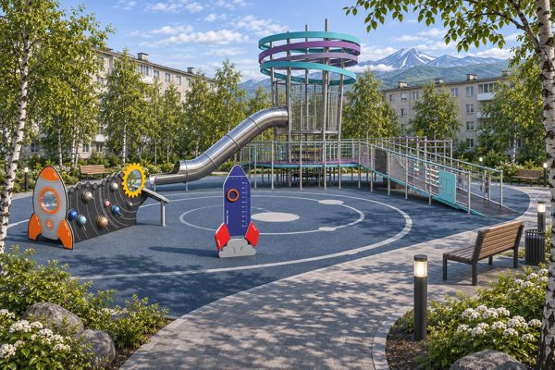  Второй ракурс  Альтернативный вариант  Крупный космический игровой комплекс как единая доминанта; свободные края и отдельная малая познавательная зона. Требуется проверка вместимости участка.  y07-c03 | 04 Планета вулканов  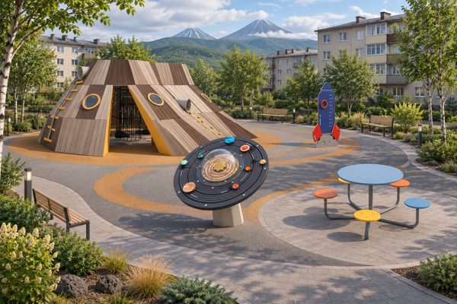  Общий вид  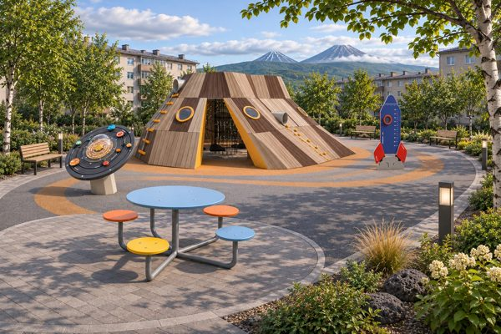  Второй ракурс  Альтернативный вариант  Камчатский вулкан соединён с космической познавательной площадкой; контрастные орбиты на тёплом сером покрытии.  y07-c04 | 05 Школа космонавтов  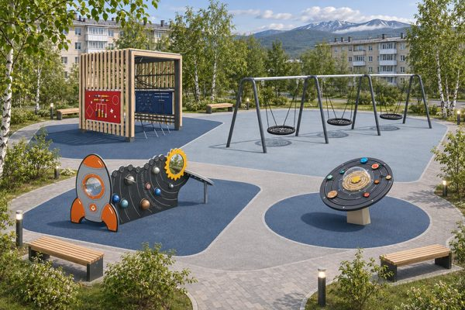  Общий вид  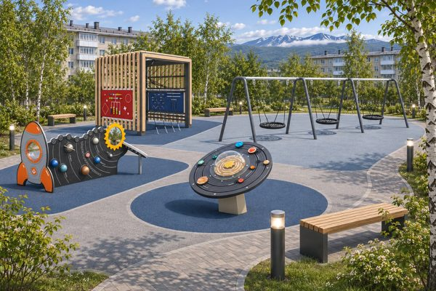  Второй ракурс  Альтернативный вариант  Геометричная игровая башня, качели и обучающие панели; ясное зонирование с широким периметральным проходом.  y07-c05
Орбитальная тропа · c02 — направление с акцентом на движение и координацию.
Общая площадь не подтверждена. На исходной схеме составной контур с отдельными размерами 22,97; 20,30; 19,02 и 15,14 м. Прежние 680 м² из панели не подтверждены расчётом по контуру.
Окружение условное. Два изображения являются самостоятельными эскизами; их согласованность как ракурсов одной точной модели не подтверждена.

08 Таранца
  - Лес и сопки
Один главный игровой комплекс, отдельные качели и спокойный столик позволяют выстроить ясную структуру просторной площадки.
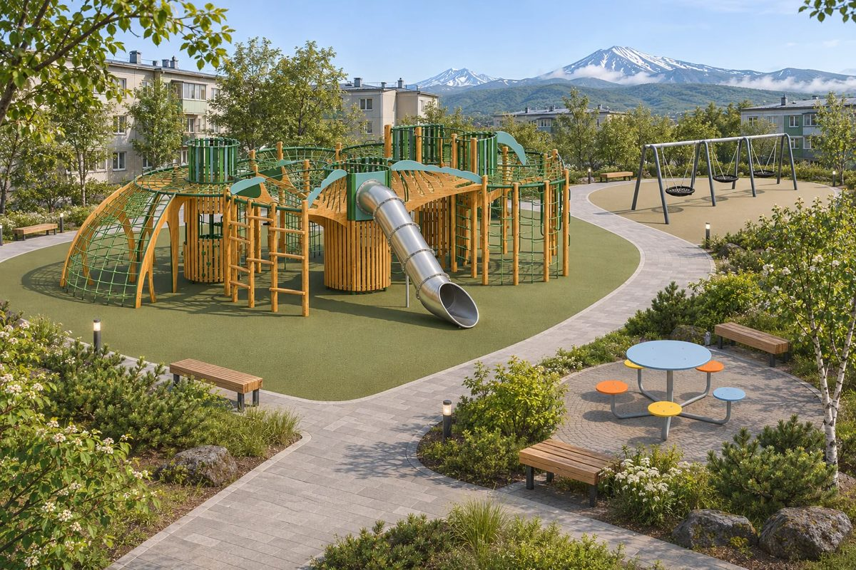  y08-c01 · Общий вид · Эскизная визуализация | 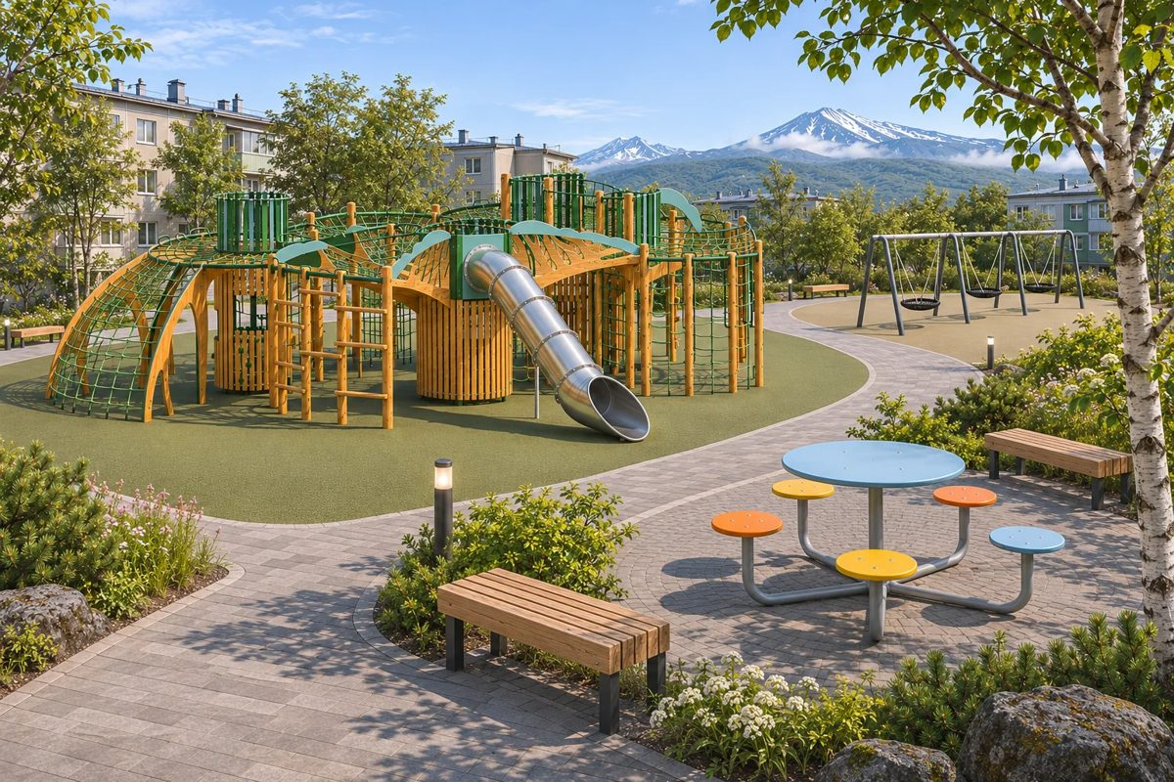  y08-c01 · Второй ракурс · Эскизная визуализация
Доработка пространства  • Связать игру и отдых единым прогулочным краем.  • Разместить качели отдельно от основного прохода.  • Уточнить самостоятельную функцию для подростков и спорта.  Природная тема предлагается как новое направление. Исходные «Карандаши» сохранены среди альтернатив. | Оборудование в основе  Г-4015 · Г-4015 Лес · 1 шт.  1438 · Столик «Семицветик» · 1 шт.  18263 · Качели стальные тройные «Гнездо 3 места» · 1 шт. | Следующий шаг  Проверить посадку в трапецию с основаниями 27 и 46 м и высотой 27 м. Расчётная площадь контура — 985,5 м².  Исходный статус: Не согласовано / Уточняется.  Новая композиция требует отдельного рассмотрения. Стоимость выбранной концепции не утверждена.

08 Сравнение пяти концепций
Таранца · Два ракурса каждого варианта
01 Лес и сопки  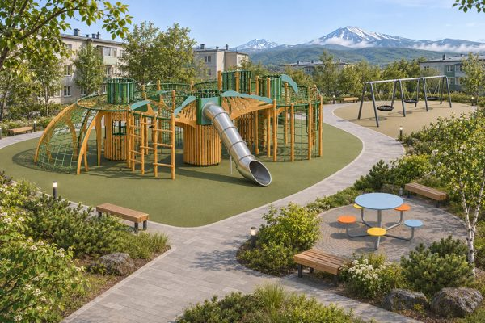  Общий вид  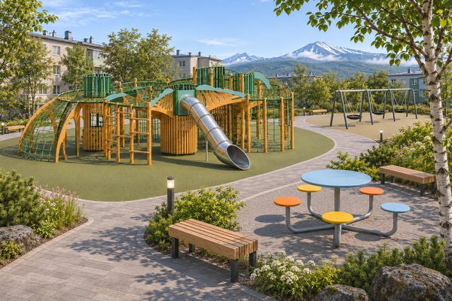  Второй ракурс  Предложение альбома  Лесной игровой комплекс, тройные качели-гнёзда и столик для спокойных занятий; прогулочная дорожка объединяет игровые участки и места отдыха.  y08-c01 | 02 Лесные маршруты — альтернатива  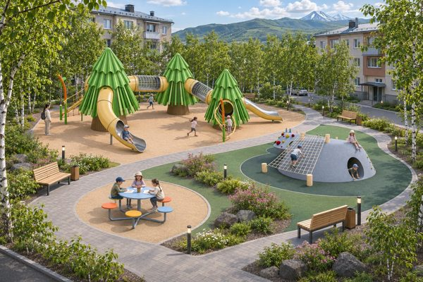  Общий вид  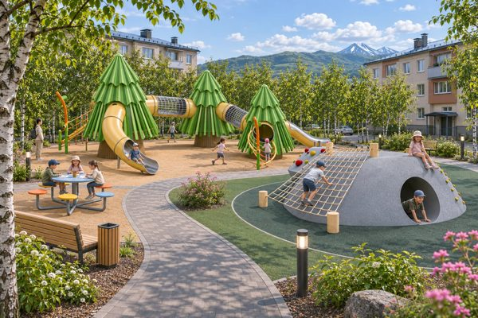  Второй ракурс  Альтернативный вариант  Три башни-ёлки и геохолм с лазательным маршрутом; столик для детей у прогулочной дорожки, низкие посадки и скамьи по периметру.  y08-c02 | 03 Двор исследователей  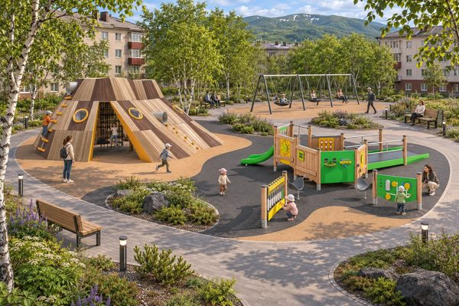  Общий вид  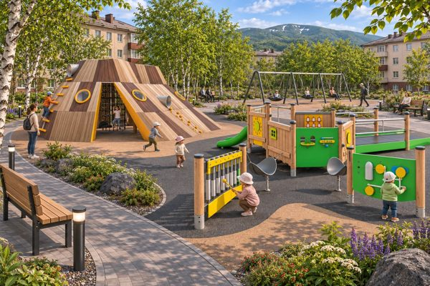  Второй ракурс  Альтернативный вариант  Деревянный «Вулкан» для активной игры, низкая «Деревенька» для младших и отдельная линия качелей; садовые дорожки и зелёный буфер.  y08-c03 | 04 Творческий квартал «Карандаши»  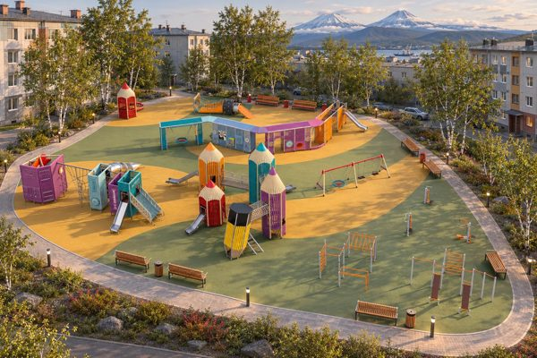  Общий вид  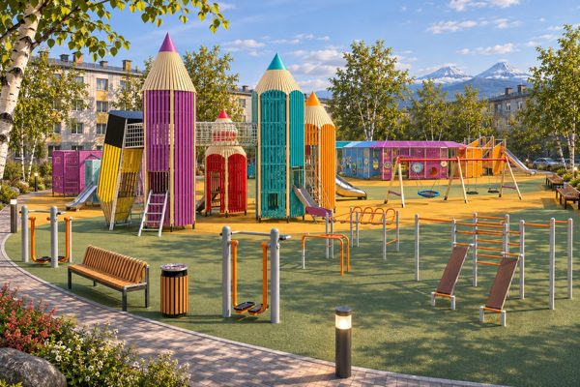  Второй ракурс  Альтернативный вариант  Цветные башни-карандаши, канатный переход и игровая зона дополнены воркаутом; спокойный отдых расположен вдоль озеленённого края.  y08-c04 | 05 Северный берег  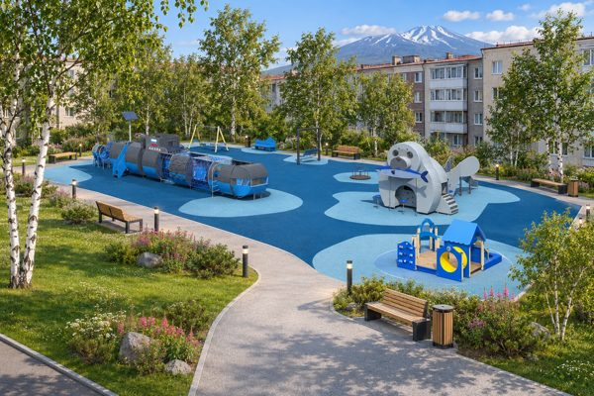  Общий вид  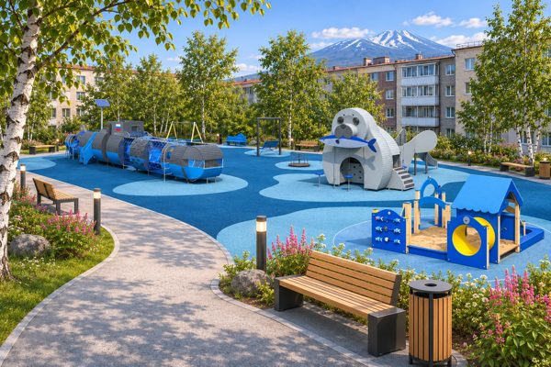  Второй ракурс  Альтернативный вариант  «Подводная лодка» и «Нерпа» объединены морским рисунком покрытия; отдельная младшая зона, качели, прогулочная дорожка и отдых у посадок.  y08-c05
Творческий квартал «Карандаши» · c04 — сохранение исходного яркого сюжета и спортивного состава.
985,5 м² — расчёт по трапециевидному контуру исходной схемы: основания 27 и 46 м, высота 27 м; (27 + 46) × 27 ÷ 2. Это не произведение 46 × 27.
Окружение условное. Два изображения являются самостоятельными эскизами; их согласованность как ракурсов одной точной модели не подтверждена.

09 Кирдищева · Аэропорт
  - Аэроплан · Аданат
Сохраняет авиационную тему и разделяет главный игровой объект, младшую игру и спокойные занятия в открытой композиции.
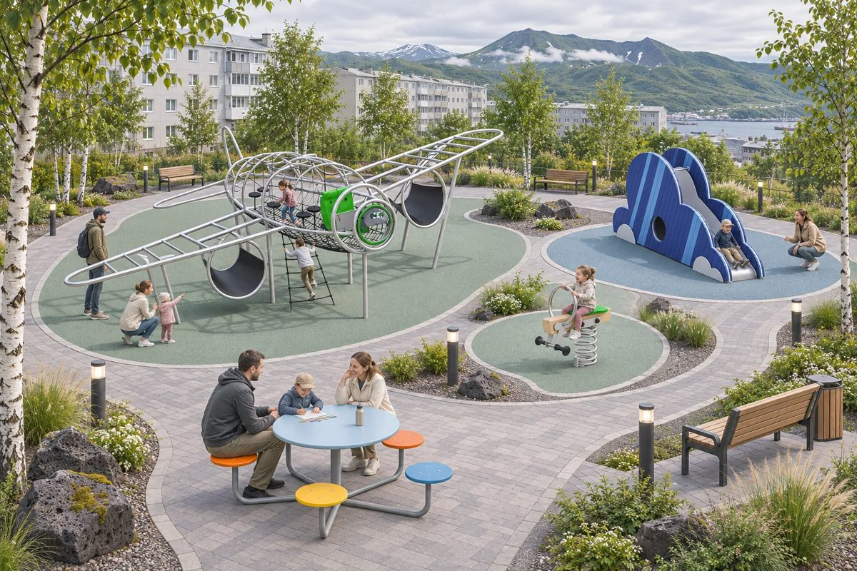  y09-c03 · Общий вид · Эскизная визуализация | 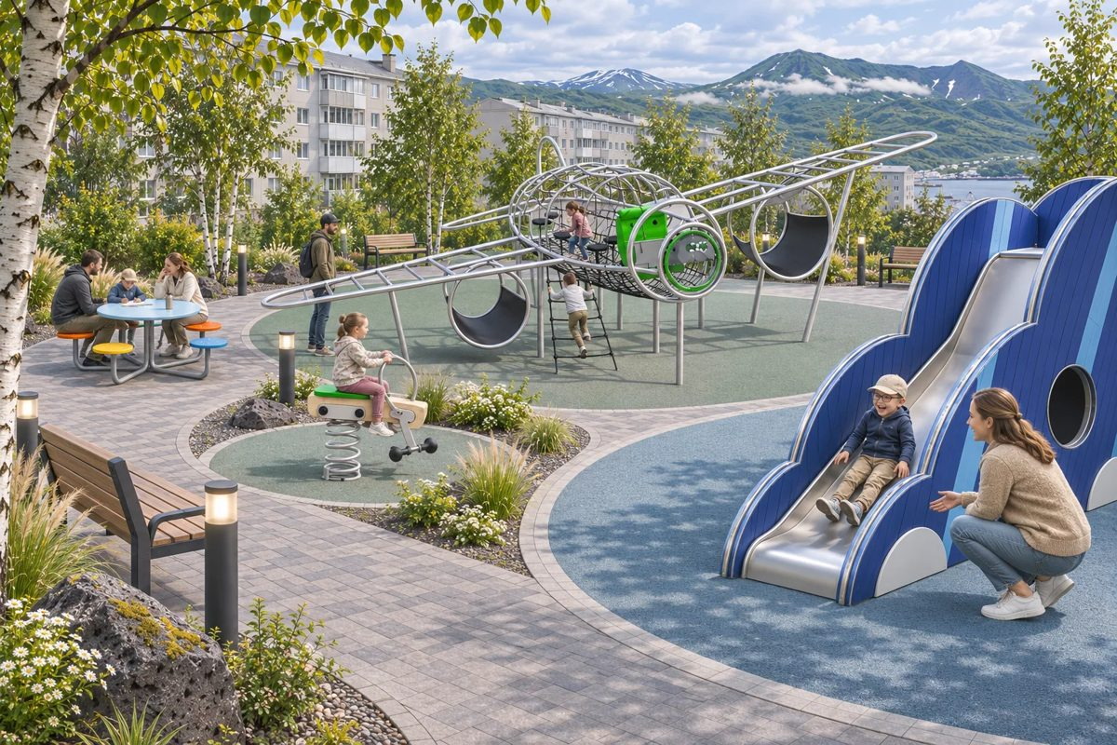  y09-c03 · Второй ракурс · Эскизная визуализация
Доработка пространства  • Сделать аэроплан главным акцентом авиационного сквера.  • Разместить «Облака» и качалку в отдельной младшей зоне.  • Связать площадку с прогулочным маршрутом и отдыхом.  Сюжет авиации сохраняется; состав большого исходного «Аэропорта» заменён предложением для сравнения. | Оборудование в основе  18906 · «Аэроплан» · 1 шт.  18917 · «Облака» Модуль 1 · 1 шт.  1438 · Столик «Семицветик» · 1 шт.  19128 · Качалка на пружине Тип 1 · 1 шт. | Следующий шаг  Получить размерный план и отдельную смету выбранного состава. Сумма 32,08 млн ₽ относится к исходной промоконцепции.  Исходный статус: Промо-концепция (смета готова).  Новая композиция требует отдельного рассмотрения. Стоимость выбранной концепции не утверждена.

09 Сравнение пяти концепций
Кирдищева · Аэропорт · Два ракурса каждого варианта
01 Аэропорт: прогулочный сквер  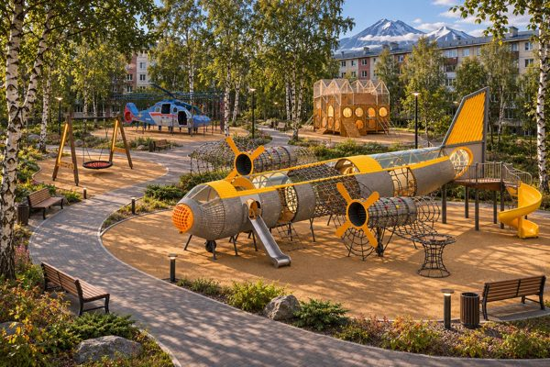  Общий вид  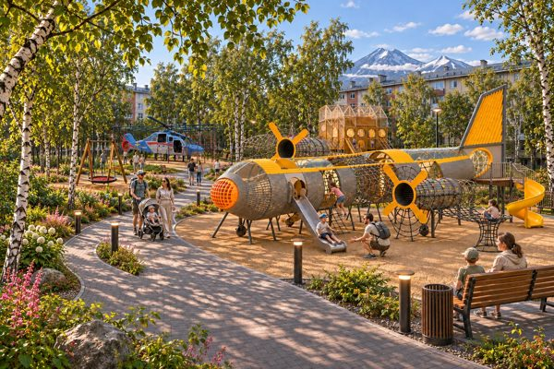  Второй ракурс  Альтернативный вариант  Новая ландшафтная интерпретация исходной авиационной темы: большой самолёт, вертолёт и игровой зал ожидания среди прогулочных дорожек и зелени.  y09-c01 | 02 Малая авиация · Робинзон  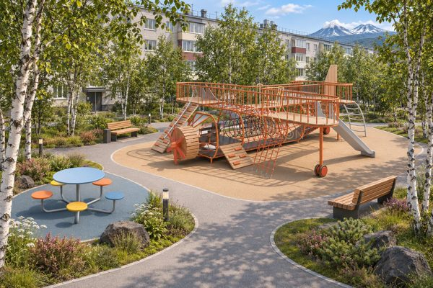  Общий вид  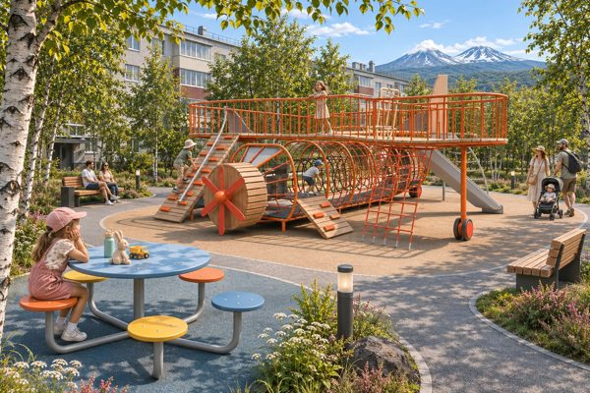  Второй ракурс  Альтернативный вариант  Деревянный самолёт-биплан становится центральным объектом; рядом столик для совместных занятий и свободное пространство, окружённое скамьями и посадками.  y09-c02 | 03 Аэроплан · Аданат  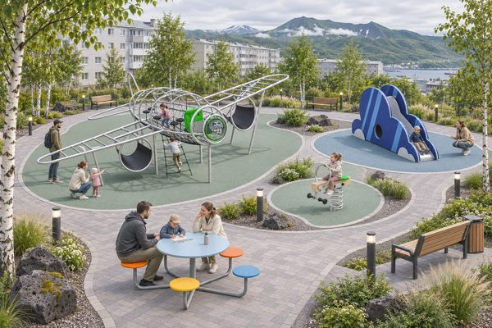  Общий вид  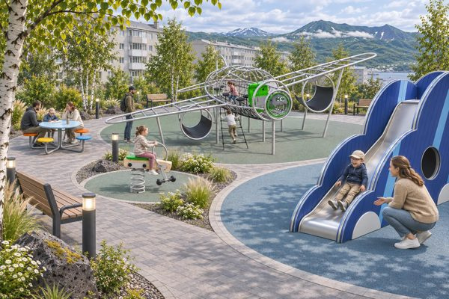  Второй ракурс  Предложение альбома  Каркасный «Аэроплан», синяя горка-облако, столик и пружинная качалка; лёгкая авиационная тема в открытом зелёном дворе.  y09-c03 | 04 Авиация · Су-35  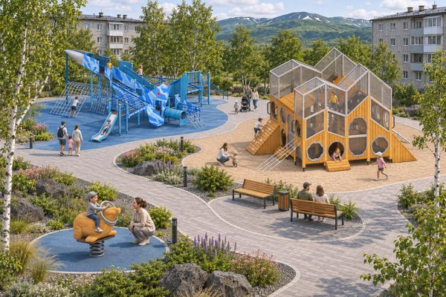  Общий вид  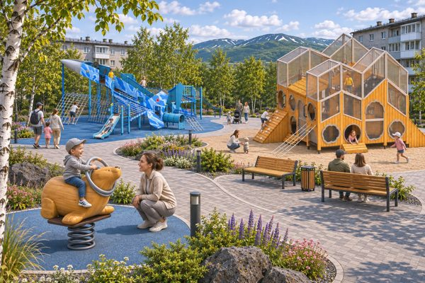  Второй ракурс  Альтернативный вариант  Синий самолёт Су-35 для активной игры, деревянный комплекс из кубов и небольшая качалка «Тюлень»; раздельные игровые островки и прогулочный контур.  y09-c04 | 05 Воздухоплавание · Дирижабль  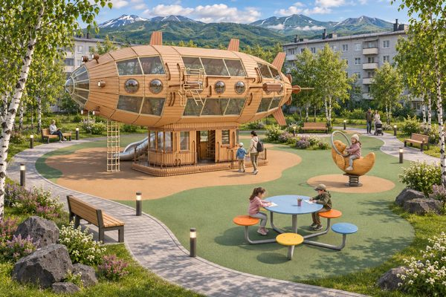  Общий вид  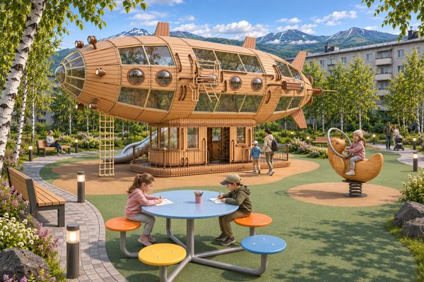  Второй ракурс  Альтернативный вариант  Деревянный дирижабль, столик и качалка «Морской котик»; спокойная природная палитра, плавные дорожки и места отдыха.  y09-c05
Малая авиация · Робинзон · c02 — деревянный биплан и более сдержанный состав.
Площадь не подтверждена. В альбоме есть схема трёх сценарных зон, но нет размерного контура или подтверждения 1200 м² из прежней панели.
Окружение условное. Два изображения являются самостоятельными эскизами; их согласованность как ракурсов одной точной модели не подтверждена.

10 Индустриальная
  - Семейный квартал
Невысокая композиция, разные виды игры и наблюдаемый центр подходят для дальнейшего обсуждения компактного семейного двора.
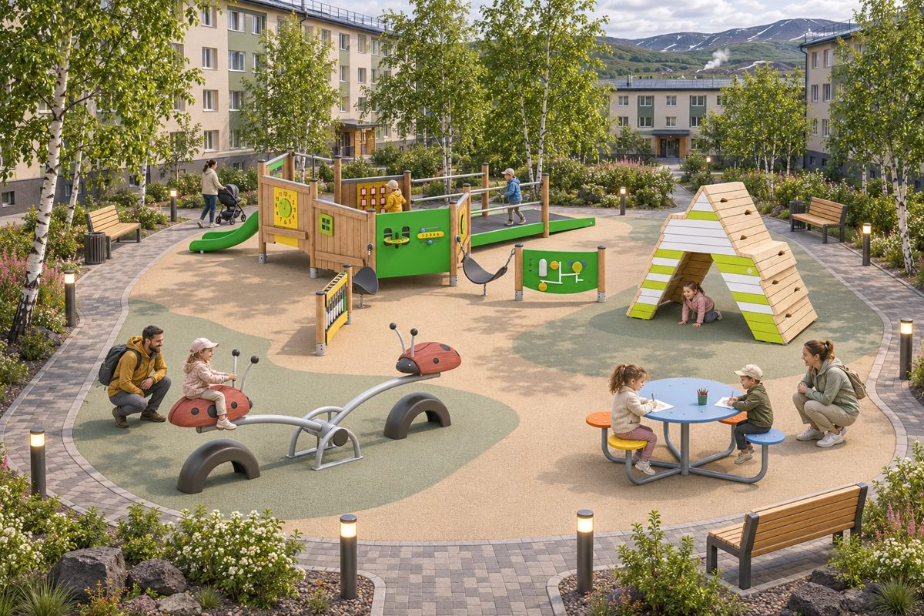  y10-c02 · Общий вид · Эскизная визуализация | 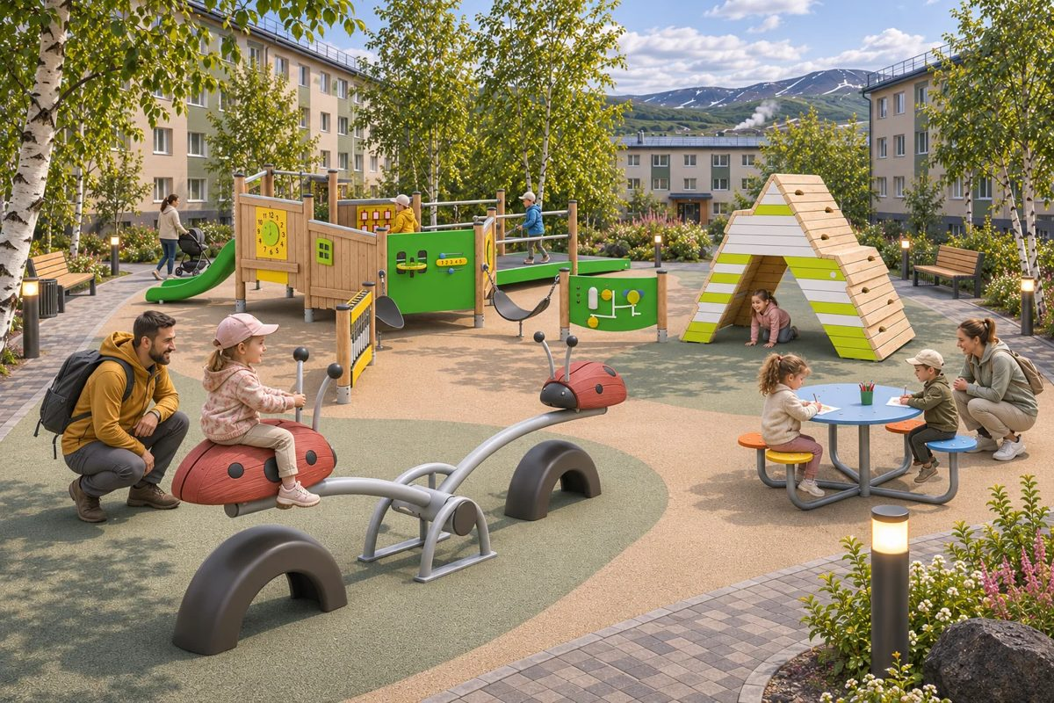  y10-c02 · Второй ракурс · Эскизная визуализация
Доработка пространства  • Собрать младшую игру вокруг открытого центра.  • Отделить лазание и балансир от прогулочного пути.  • Определить дополнительный сценарий для старших детей.  Предлагается новая семейная тема. Транспортные варианты остаются в сравнительной галерее. | Оборудование в основе  19984 · «Деревенька» Тип 1 · 1 шт.  18464 · Детская лазалка «Барни» Тип 4 · 1 шт.  1438 · Столик «Семицветик» · 1 шт.  19122 · Качалка-балансир «Божьи коровки» · 1 шт. | Следующий шаг  Проверить размещение на схеме 25 × 20 м. В рендерах c01 и c04 вместо заявленного автобуса показана пожарная машина; изображения требуют исправления.  Исходный статус: На доработке.  Новая композиция требует отдельного рассмотрения. Стоимость выбранной концепции не утверждена.

10 Сравнение пяти концепций
Индустриальная · Два ракурса каждого варианта
01 Город у океана  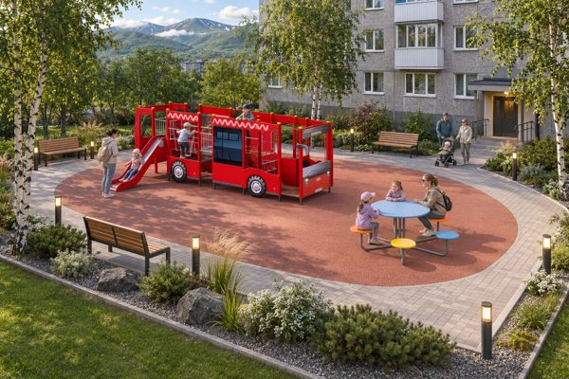  Общий вид  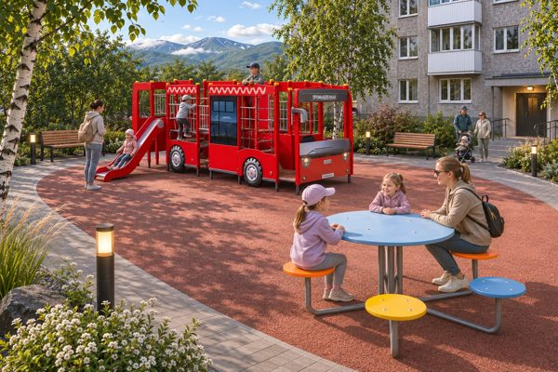  Второй ракурс  Альтернативный вариант  Городской автобус и столик для младших на компактной площадке; просторная свободная зона, прогулочный край, скамьи и кустарники.  y10-c01 | 02 Семейный квартал  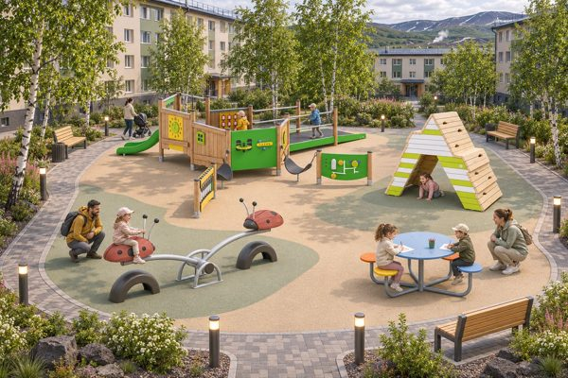  Общий вид  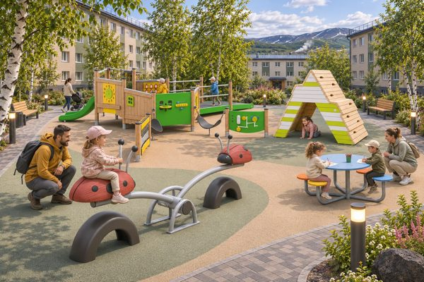  Второй ракурс  Предложение альбома  Низкая «Деревенька», лазалка «Барни», балансир и столик; семейная площадка с понятными маршрутами и озеленённой границей.  y10-c02 | 03 Мастерская движения  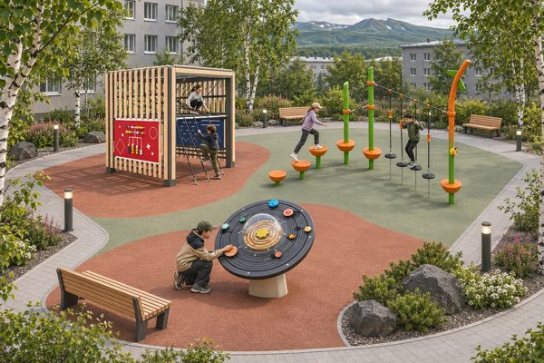  Общий вид  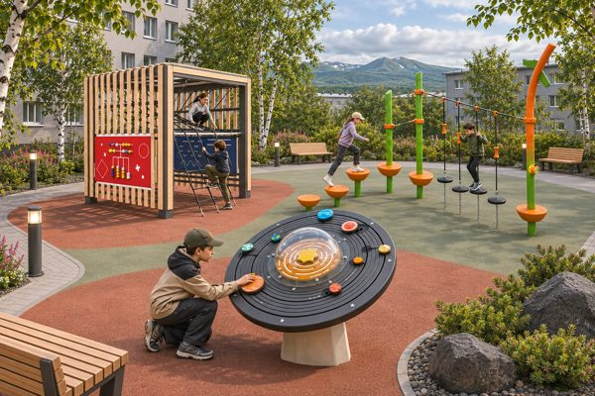  Второй ракурс  Альтернативный вариант  Башня «Куб-9», маршрут баланса «Палки» и панель «Солнечная система»; компактное пространство для движения и познания с местами отдыха.  y10-c03 | 04 Городской экспресс  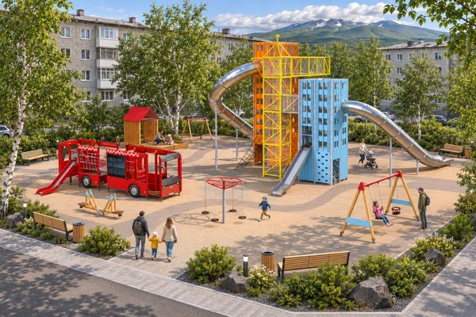  Общий вид  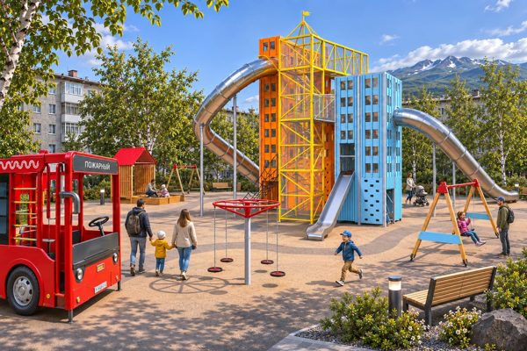  Второй ракурс  Альтернативный вариант  Индустриальные башни и автобус объединены графикой городской улицы; младшая зона и качели расположены отдельно от прогулочного края.  y10-c04 | 05 Двор у сопки  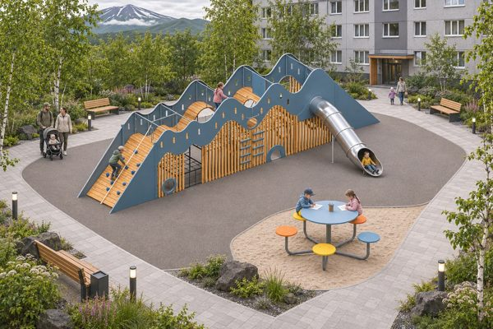  Общий вид  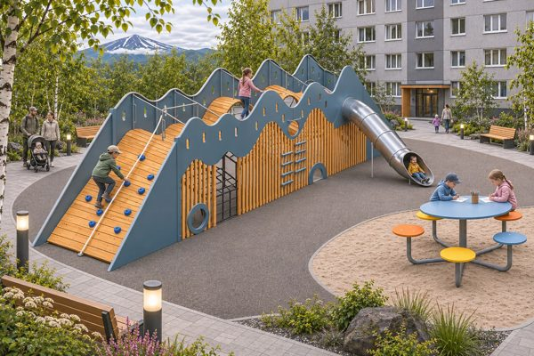  Второй ракурс  Альтернативный вариант  Игровая «Гора» становится единым акцентом компактного двора; столик для спокойных занятий, дорожка и скамьи у зелёной границы.  y10-c05
Мастерская движения · c03 — вариант для более активной игры и координации.
500 м² — прямоугольник 25 × 20 м на исходной схеме от 03.11.2026. Не подтверждены положение на местности и связь с парком отдыха на Индустриальной.
Варианты c01 и c04: на изображениях пожарная машина, в ведомости — автобус Г-2314. До дальнейшего согласования рендеры необходимо привести в соответствие с выбранным изделием.

03 Океанская
  - 06 Воздушная экспедиция · Shelby
Монорельс «Шелби Плей» и наклонный куб «Апекс» образуют два самостоятельных игровых участка. Между ними предусмотрено свободное пространство, отдых и озеленение вынесены к краям. Это дополнительный вариант для обсуждения, а не замена согласованного исходного проекта.
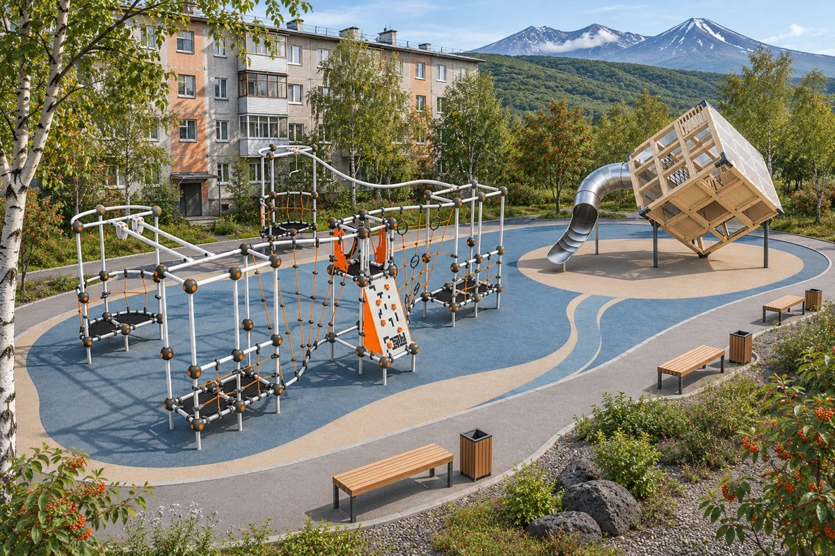  y03-c06 · Общий вид · Эскизная визуализация | 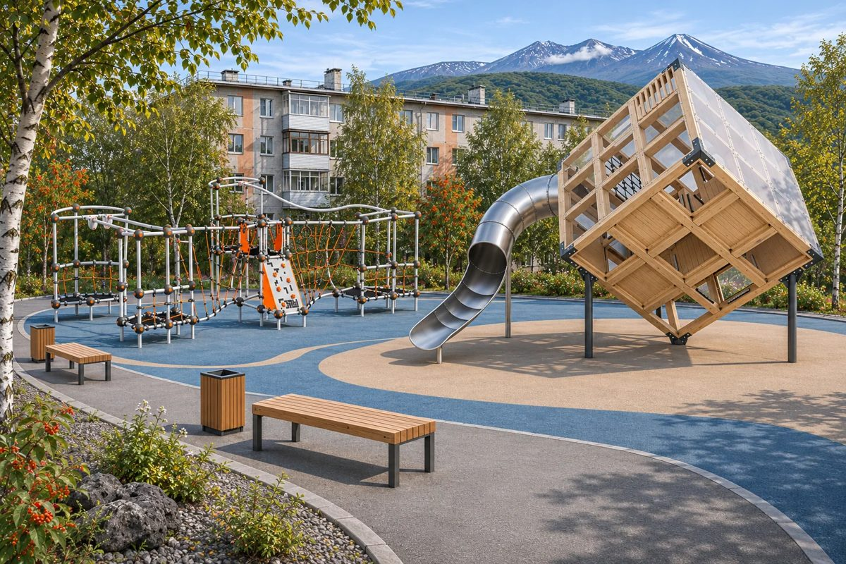  y03-c06 · Второй ракурс · Эскизная визуализация
Доработка пространства  • Разделить подходы к лазанию и выход из горки куба.  • Сохранить непрерывный обход, не направляя поток через активные зоны.  • Разместить скамьи с обзором обоих объектов и дополнить спокойный сценарий. | Оборудование по базе  SHKD-07.07 · Монорельс «Шелби Плей» SHKD-07.07 · 1 шт.  Карточка изделия SHKD-07.07  SHAP-02.03 · Игровой комплекс «Апекс» SHAP-02.03 · 1 шт.  Карточка изделия SHAP-02.03  Артикулы приведены по актуальному реестру. Количество на изображении не заменяет проверку комплектации. | Проверить при проектировании  Наклонный куб трактуется как визуальный образ. Его несущая схема, устойчивость, вход и путь эвакуации требуют подтверждения проектом и документацией изделия. Сверить геометрию обоих ракурсов.  Дополнительное предложение. Размеры, размещение, возрастные функции и цены уточняются по паспортам и коммерческим предложениям.

03 Океанская
  - 07 Башня исследований · Romana
Высокий многогранный комплекс Romana с закрытыми горками предложен как самостоятельная доминанта. Сдержанный рисунок покрытия и периферийные места отдыха уравновешивают яркую игровую форму. Исходное согласование двора не распространяется на этот вариант.
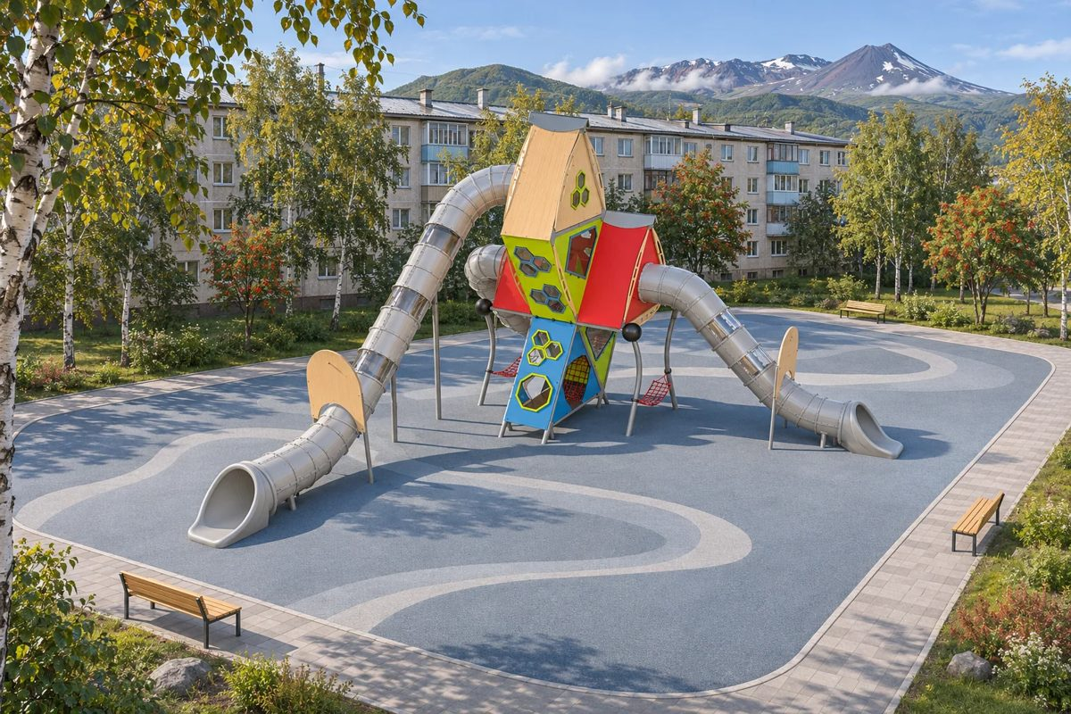  y03-c07 · Общий вид · Эскизная визуализация | 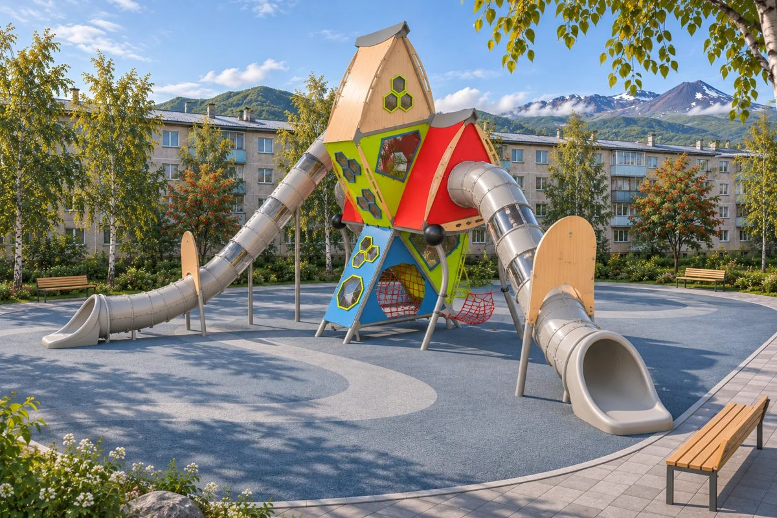  y03-c07 · Второй ракурс · Эскизная визуализация
Доработка пространства  • Оставить высокий комплекс единственной доминантой этого варианта.  • Развести входы, выходы горок и прогулочный обход.  • Собрать отдых взрослых у просматриваемого края; спокойную игру проработать отдельно. | Оборудование по базе  117.04.00 · Игровой комплекс 117.04.00 · 1 шт.  Карточка изделия 117.04.00  Артикулы приведены по актуальному реестру. Количество на изображении не заменяет проверку комплектации. | Проверить при проектировании  Проверить габариты и зоны комплекса 117.04.00 по паспорту и DWG. В карточке нет подписи единицы габаритов; масштабная посадка по одному рендеру недопустима. Исходное согласование Океанской на этот вариант не распространяется.  Дополнительное предложение. Размеры, размещение, возрастные функции и цены уточняются по паспортам и коммерческим предложениям.

03 Океанская
  - 08 Кит Тихого океана · Shelby
Протяжённый канатный «Кит» занимает площадку как единый игровой маршрут. Вариант не включает другие крупные МАФы: опубликованный прямоугольник зоны приземления 34,139 × 16,632 м занимает большую часть прямоугольника 40 × 20 м на исходной схеме. Проходы и фактический контур проверяются отдельно.
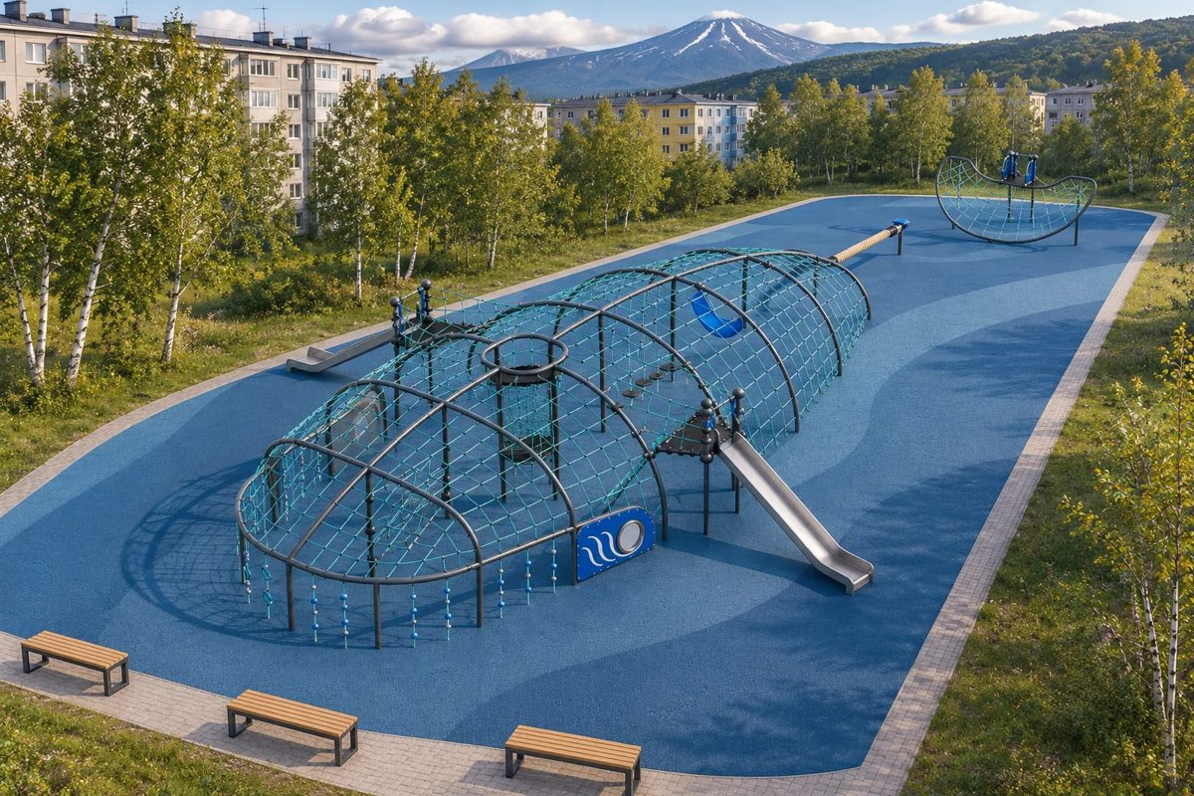  y03-c08 · Общий вид · Эскизная визуализация | 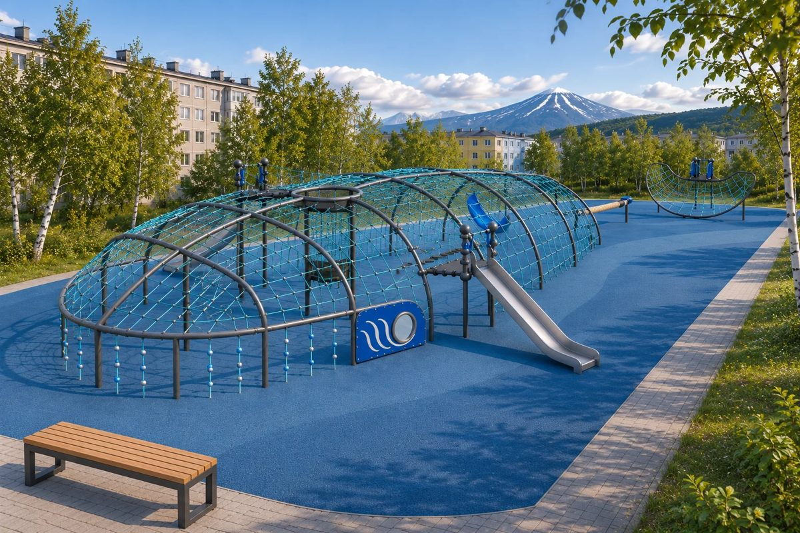  y03-c08 · Второй ракурс · Эскизная визуализация
Доработка пространства  • Сохранить «Кита» единым маршрутом без второго крупного игрового объекта.  • Провести обход вдоль внешнего края и отделить места ожидания от лазания.  • Проверить подходы к обоим концам протяжённого комплекса. | Оборудование по базе  SHG-02.03 · Игровой канатный комплекс арт. SHG-02.03 · 1 шт.  Карточка изделия SHG-02.03  Артикулы приведены по актуальному реестру. Количество на изображении не заменяет проверку комплектации. | Проверить при проектировании  Сопоставить опубликованную зону приземления комплекса с исходным прямоугольником 40 × 20 м. Свободные проходы и реальный контур проверяются отдельно; изображения не подтверждают вместимость. Уточнить паспорт, доступность и стоимость.  Дополнительное предложение. Размеры, размещение, возрастные функции и цены уточняются по паспортам и коммерческим предложениям.

05 Солнечная
  - 06 Солнечный маршрут · Shelby
Компактный комплекс «Апекс» сочетается с протяжённой линией качелей. Покрытие связывает две активности, а места отдыха располагаются вдоль внешнего пешеходного пути. Расстояния и зоны движения качелей уточняются по паспортам.
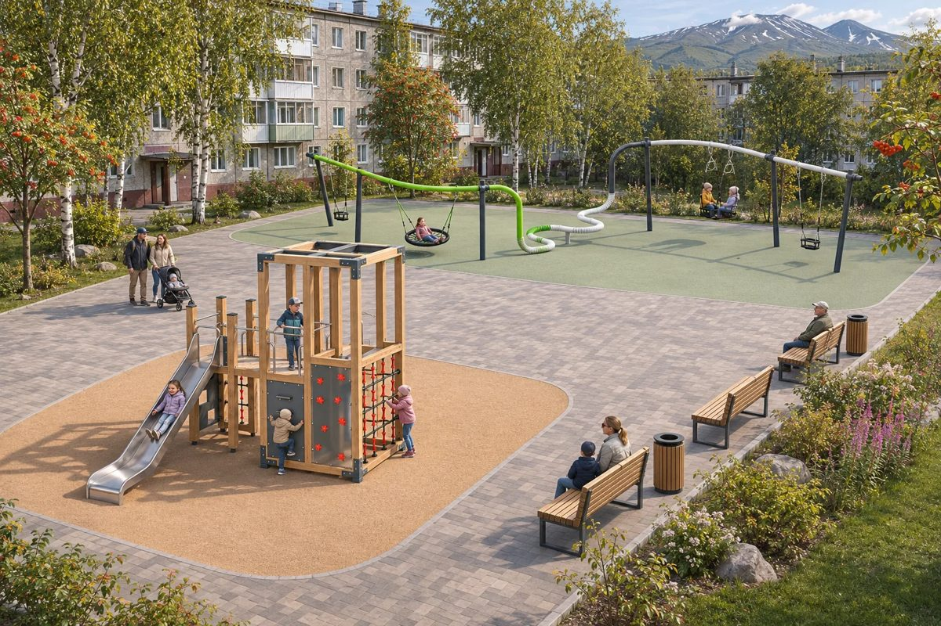  y05-c06 · Общий вид · Эскизная визуализация | 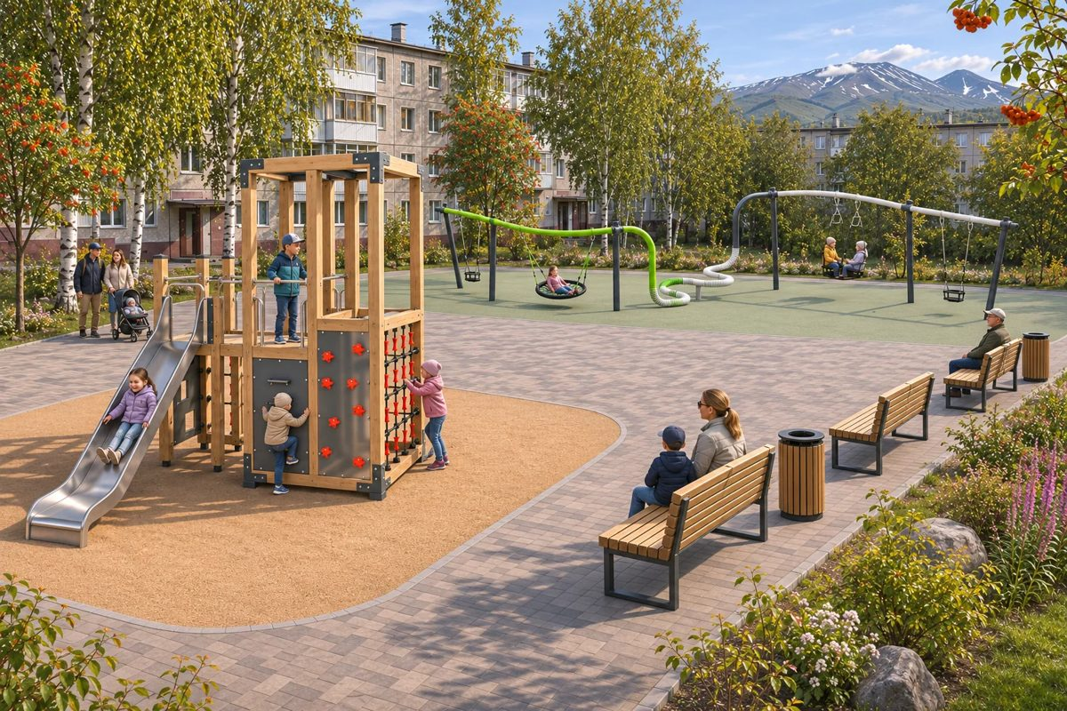  y05-c06 · Второй ракурс · Эскизная визуализация
Доработка пространства  • Сохранить два игровых поля и связать их обходным маршрутом.  • Разместить скамьи с обзором башни и качелей, предусмотрев места рядом для колясок.  • Сосредоточить зелень по краям, оставляя просматриваемые подходы. | Оборудование по базе  SHKL-05.06 · Качели SHKL-05.06 · 1 шт.  Карточка изделия SHKL-05.06  SHAP-03.01 · Игровой комплекс «Апекс» SHAP-03.01 · 1 шт.  Карточка изделия SHAP-03.01  Артикулы приведены по актуальному реестру. Количество на изображении не заменяет проверку комплектации. | Проверить при проектировании  Уточнить конструкцию волнообразной линии, набор подвесов и реальные зоны движения качелей. Возрастные группы и доступность подтвердить по паспортам выбранных изделий.  Дополнительное предложение. Размеры, размещение, возрастные функции и цены уточняются по паспортам и коммерческим предложениям.

05 Солнечная
  - 07 Сфера приключений · Romana
Три соединённые канатными переходами башни Sfera создают игровой маршрут для детей 7–14 лет. Песочная гамма покрытия и зелёная граница двора объединяют композицию. Расстановка предварительная: необходимы паспорт и проверка зон приземления.
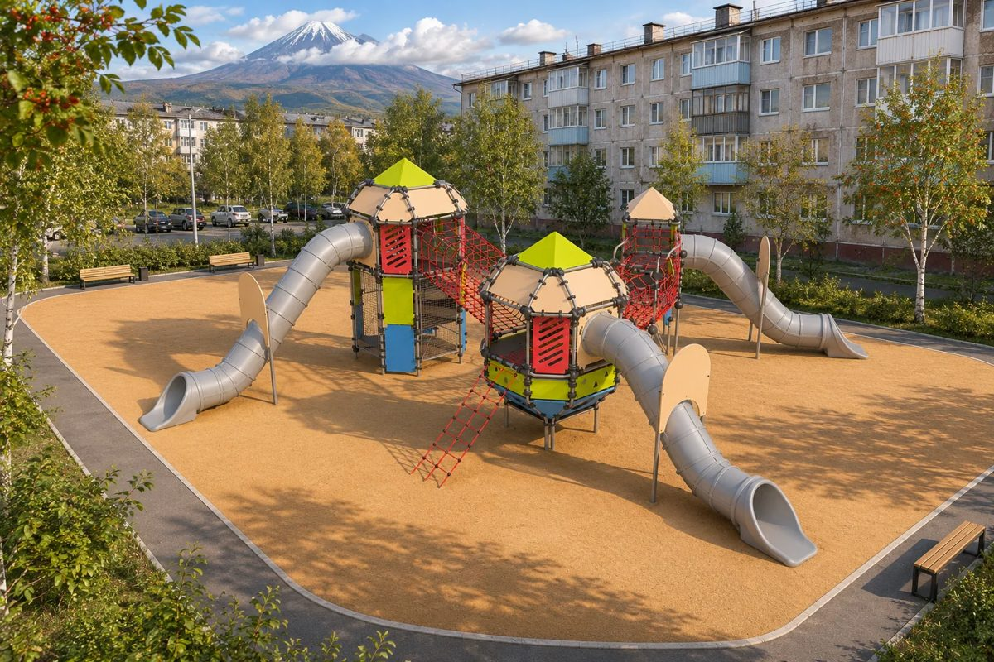  y05-c07 · Общий вид · Эскизная визуализация | 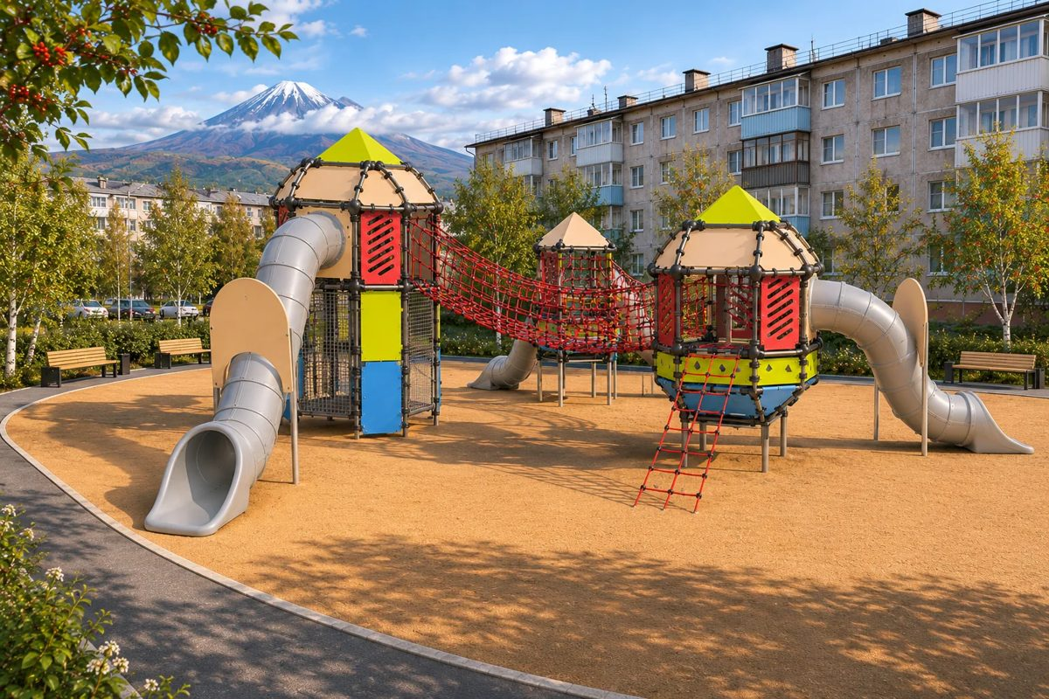  y05-c07 · Второй ракурс · Эскизная визуализация
Доработка пространства  • Подчеркнуть начало маршрута и разные способы входа в комплекс.  • Вынести прогулочный обход за пределы спусков и зон приземления.  • Добавить рядом спокойную игру с уровня земли и места наблюдения взрослых. | Оборудование по базе  057.109.00 · Игровой комплекс 057.109.00 · 1 шт.  Карточка изделия 057.109.00  Артикулы приведены по актуальному реестру. Количество на изображении не заменяет проверку комплектации. | Проверить при проектировании  Уточнить высоты, типы сетей и мостов, доступные пути, выходы горок и регламент обслуживания. Размер участка и возраст пользователей определять по паспортам, а не по рендеру.  Дополнительное предложение. Размеры, размещение, возрастные функции и цены уточняются по паспортам и коммерческим предложениям.

05 Солнечная
  - 08 Птицы · природный маршрут
Две деревянные башни-птицы и передний канатный маршрут комплекса Аданат № 19939 объединяют лазание, переходы и игру с равновесием. Оливковое покрытие с рисунком пера, свободная площадка и места отдыха по периметру создают баланс активной и спокойной частей. Это самостоятельная альтернатива вариантам Shelby и Romana.
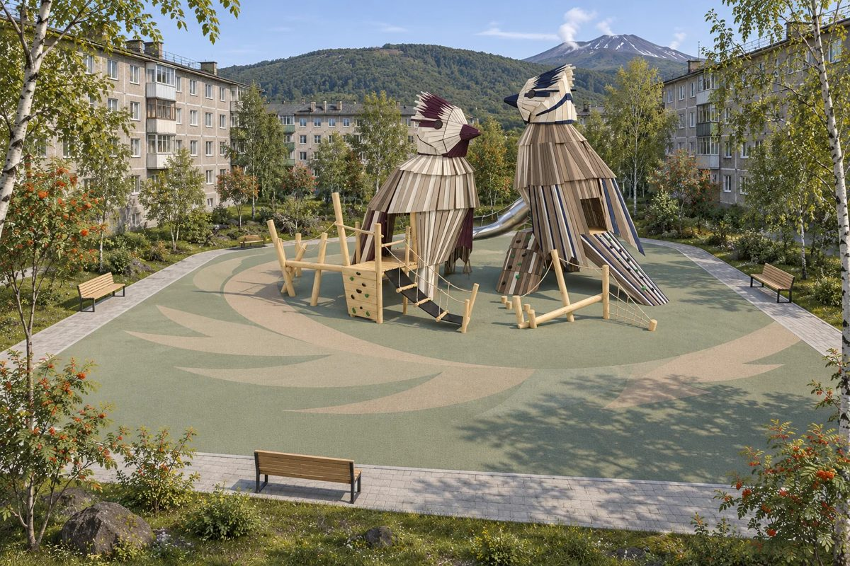  y05-c08 · Общий вид · Эскизная визуализация | 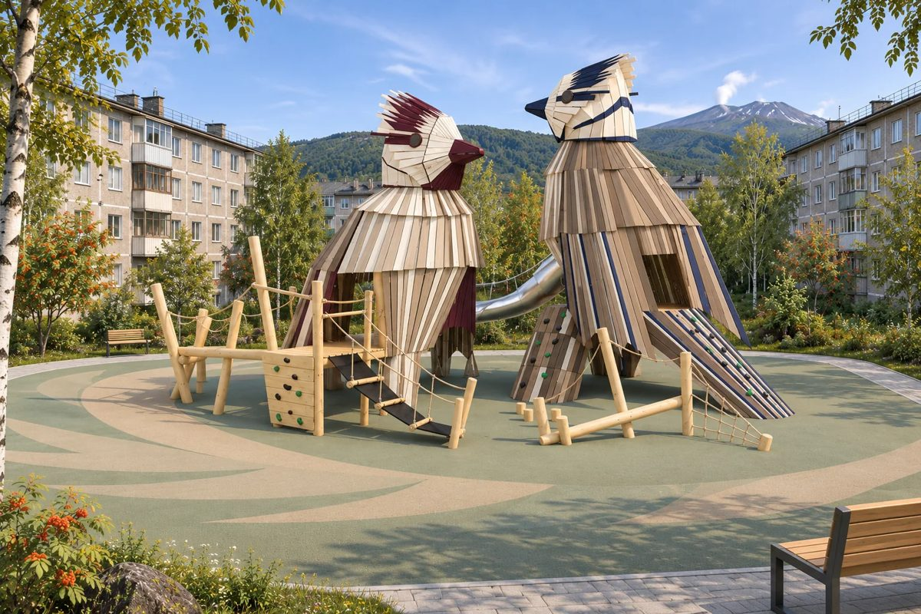  y05-c08 · Второй ракурс · Эскизная визуализация
Доработка пространства  • Сохранить две башни-птицы и передний канатный маршрут как единую композицию.  • Расположить места наблюдения за внешней границей активного поля.  • Выделить свободный обход и небольшой спокойный узел без новой крупной доминанты. | Оборудование по базе  19939 · Игровой комплекс «Птицы» Тип 3 · 1 шт.  Карточка изделия 19939  Артикулы приведены по актуальному реестру. Количество на изображении не заменяет проверку комплектации. | Проверить при проектировании  Для «Птиц» № 19939 оба ракурса показывают ту же лицевую сторону по одному исходному виду. Скрытую геометрию, зоны оборудования и размещение на 33,5 × 19,5 м проверить по паспорту. Цена и возрастные функции уточняются отдельно.  Дополнительное предложение. Размеры, размещение, возрастные функции и цены уточняются по паспортам и коммерческим предложениям.

08 Таранца
  - 06 Лаборатория открытий · Shelby
Крупный игровой комплекс «Апекс» с образами куба и колбы становится центром площадки. Спокойная гамма покрытия и посадки по периметру поддерживают тему исследований; вокруг спусков оставлено открытое пространство.
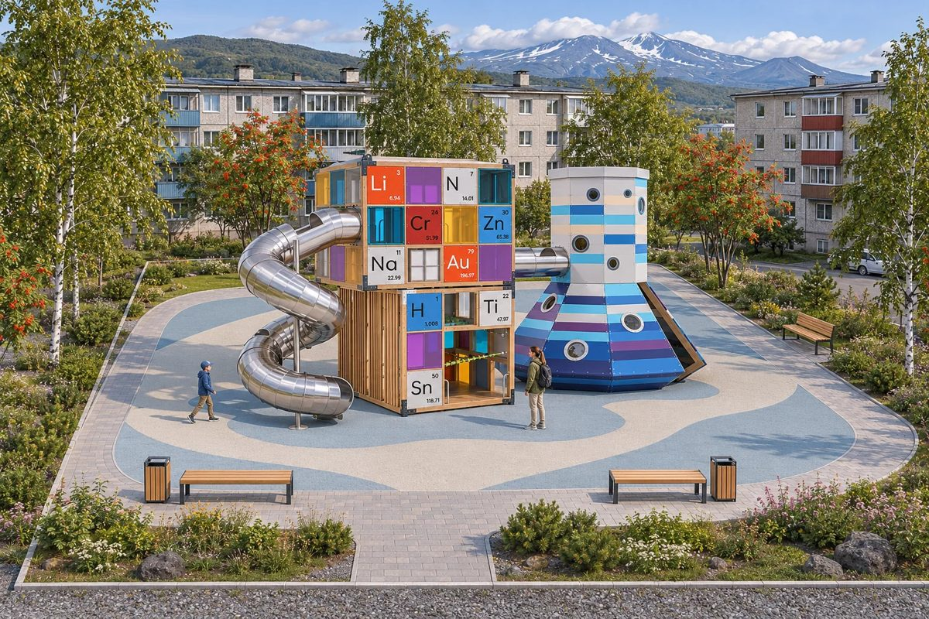  y08-c06 · Общий вид · Эскизная визуализация | 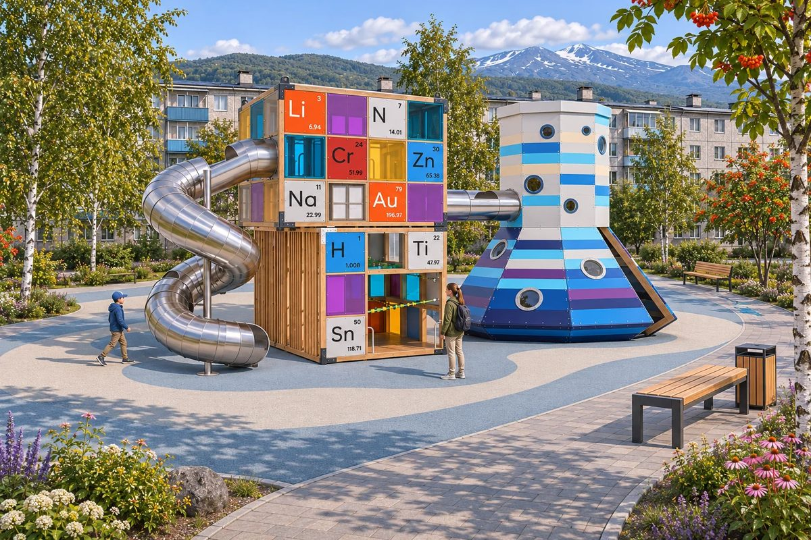  y08-c06 · Второй ракурс · Эскизная визуализация
Доработка пространства  • Дополнить сюжет понятными познавательными панелями на уровне земли.  • Сохранить спокойную серо-голубую основу покрытия, чтобы цвет работал на самих объектах.  • Организовать места ожидания вне выходов горок и проходов между башнями. | Оборудование по базе  SHAP-03.04 · Игровой комплекс «Апекс» SHAP-03.04 · 1 шт.  Карточка изделия SHAP-03.04  Артикулы приведены по актуальному реестру. Количество на изображении не заменяет проверку комплектации. | Проверить при проектировании  Сверить все символы и числа на образовательных панелях. Подтвердить серийные изделия, соединительный переход, геометрию горки и возможность размещения по паспортам.  Дополнительное предложение. Размеры, размещение, возрастные функции и цены уточняются по паспортам и коммерческим предложениям.

08 Таранца
  - 07 Грани Камчатки · Romana
Бежево-серый комплекс «Грани» из выбранного пользователем изображения и «Крепость-мини» предложены на двух разнесённых игровых островках. Визуализация сохраняет выбранную цветовую гамму; возможность совместного размещения должна быть подтверждена по паспортам обоих изделий.
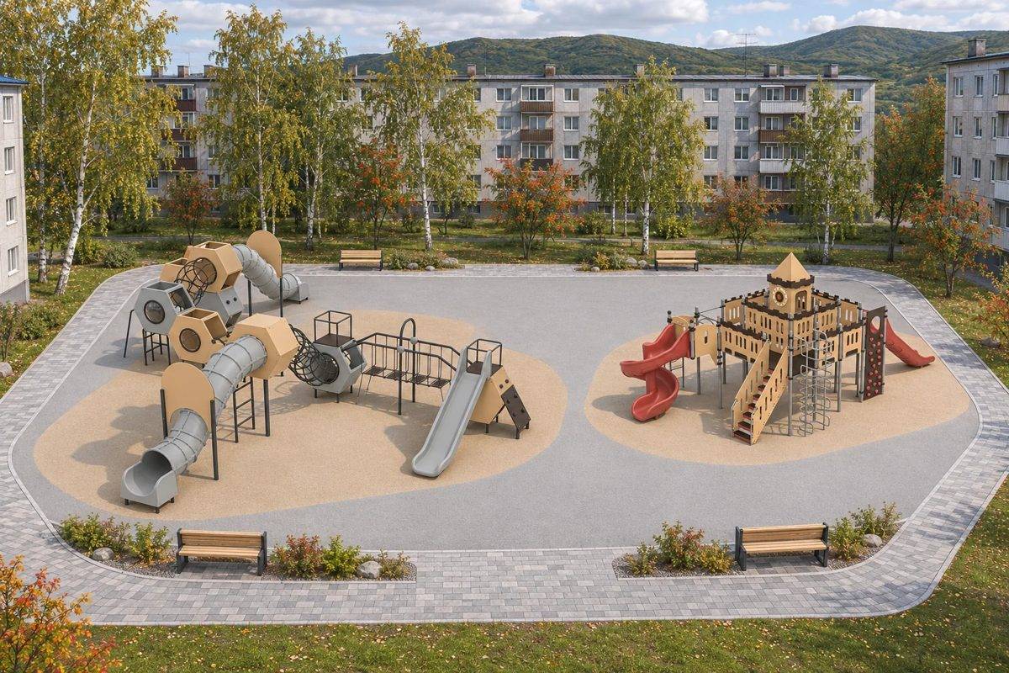  y08-c07 · Общий вид · Эскизная визуализация | 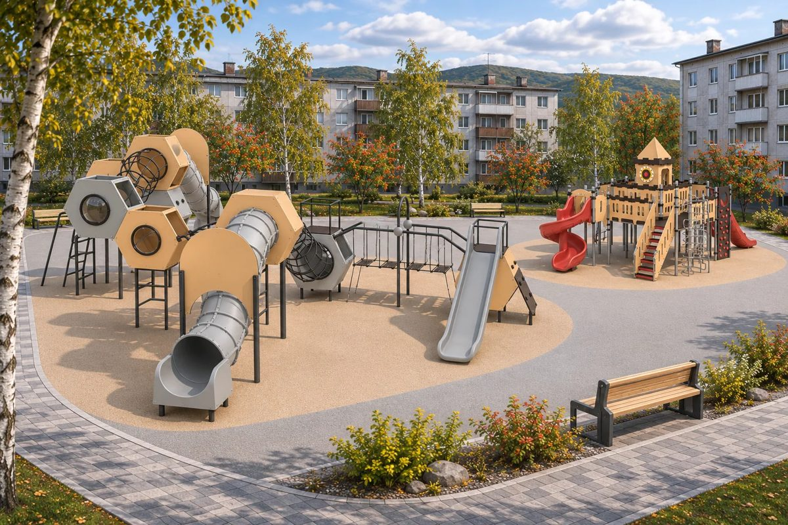  y08-c07 · Второй ракурс · Эскизная визуализация
Доработка пространства  • Сохранить самостоятельность двух полей и свободный проход между ними.  • Развернуть выходы горок внутрь своих игровых зон.  • При ограниченном участке выбрать одну доминанту, вторую оставить альтернативой. | Оборудование по базе  115.96.00 · Игровое оборудование 115.96.00 · 1 шт.  Карточка изделия 115.96.00  101.99.00 · Игровой комплекс "Крепость-мини" Romana 101.99.00 · 1 шт.  Карточка изделия 101.99.00  Артикулы приведены по актуальному реестру. Количество на изображении не заменяет проверку комплектации. | Проверить при проектировании  Проверить совместимость двух крупных комплексов по габаритам и зонам оборудования. Возрастное деление по внешнему виду не назначать; уточнить его после выбора изделий.  Дополнительное предложение. Размеры, размещение, возрастные функции и цены уточняются по паспортам и коммерческим предложениям.

Идеи из библиотеки 40 тем
  - Дополнения к нынешним десяти дворам · Дворы 1–5
Темы помогают уточнить игру, маршруты и отдых. Они дополняют выбранные направления; новые дворы и утверждённые комплектации не добавляются.
Двор | Темы источника | Приём благоустройства
01 Ботанический сад | 15 Северный лес  40 Сенсорная полянка | Развить прогулочный край как короткую сенсорную тропу: чередовать читаемые фактуры на низких панелях, разместить карман спокойного отдыха и небольшой участок растений для наблюдения. Существующие «Пчела» и «Соты» остаются главными игровыми объектами.
02 Горького, 6 | 19 Песочная мастерская  34 Городская служба | Собрать возле существующего песочного дворика место совместной игры и наблюдения взрослых; обозначить на свободном покрытии короткий игровой маршрут техники с низкой панелью сигналов. «Белаз» и «Бульдозер» сохраняются.
03 Океанская | 04 Батискаф  08 Нерестовая речка | Связать «Подводную лодку», «Нерпу» и младшую песочную зону спокойной тропой с графикой морских течений и лососей; у места отдыха предусмотреть низкий познавательный элемент о море и реке.
04 АЗС · Кораблик | 05 Парусник «Тихий океан»  06 Маяк Авачинской бухты | Объединить существующий корабль, игровую башню и спортивный сектор маршрутом «парусник — маяк — причал»: сдержанная волновая графика, понятные входы в зоны и общий карман отдыха взрослых.
05 Солнечная | 29 Аэродром  40 Сенсорная полянка | Вокруг воздушного шара развить историю путешествия: небольшой рисунок точки старта и маршрута на свободном покрытии, а рядом с «Облаками» — спокойный карман с тактильной игрой на уровне земли.
Источник: таблица 1, темы по номерам в средней колонке; вложенная обновлённая редакция папки Kamchatka_40_dvorov.
Открыть исходную таблицу 40 тем
Цены, типовые площади, возрастные группы и заявленные поставщики из библиотеки не перенесены в параметры десяти дворов. Конкретные изделия, посадка и стоимость определяются отдельно.

Идеи из библиотеки 40 тем
  - Дополнения к нынешним десяти дворам · Дворы 6–10
Темы помогают уточнить игру, маршруты и отдых. Они дополняют выбранные направления; новые дворы и утверждённые комплектации не добавляются.
Двор | Темы источника | Приём благоустройства
06 Молчанова | 25 Таёжный двор  26 Ягодная поляна | Продолжить сюжет белки и бурого медведя короткой лесной тропой к спокойному месту с игровыми ягодными мотивами и совместным столиком. Малый сюжет поддерживает имеющихся персонажей и не создаёт третью крупную доминанту.
07 Байконур | 01 Космодром «Ракета»  22 Северное сияние | Сохранить летающую тарелку и существующие познавательные панели; объединить их графикой орбит и небольшой картой звёздного неба, читаемой с прогулочного пути. Световую сцену рассматривать отдельно от игрового состава.
08 Таранца | 15 Северный лес  38 Канатный городок | Развить выбранный комплекс «Лес» как последовательность лазания и переходов с понятными точками входа и выхода; прогулочный край связывает его с отдельными качелями, спокойным столиком и местами отдыха.
09 Кирдищева · Аэропорт | 29 Аэродром  18 Инклюзивная карусель | Дополнить «Аэроплан» и отдельную зону «Облаков» графикой взлётной полосы на свободном поле, низкой ролевой диспетчерской панелью и непрерывным подходом к месту совместных занятий.
10 Индустриальная | 34 Городская служба  40 Сенсорная полянка | Сохранить «Деревеньку», «Барни», балансир и столик; на свободном краю предложить короткую ролевую улицу с низкой сигнальной панелью, а рядом со столиком — спокойную фактурную игру.
Источник: таблица 1, темы по номерам в средней колонке; вложенная обновлённая редакция папки Kamchatka_40_dvorov.
Открыть исходную таблицу 40 тем
Цены, типовые площади, возрастные группы и заявленные поставщики из библиотеки не перенесены в параметры десяти дворов. Конкретные изделия, посадка и стоимость определяются отдельно.

Переход от концепции к проекту
Следующая стадия должна связать выбранный сюжет, точную посадку оборудования и расчёт полной стоимости благоустройства.
Последовательность работы  1 Обсуждение  Выбрать направление по каждому двору и зафиксировать пожелания жителей, включая возрастные группы, спорт и спокойный отдых.  2 Привязка  Подтвердить адрес, границы, входы, существующие посадки, рельеф и инженерные ограничения. Выполнить единый масштабный план.  3 Размещение  Нанести изделия по паспортам, их зоны, маршруты, места отдыха, покрытие, озеленение и освещение.  4 Расчёт и согласование  Получить актуальные предложения поставщиков, посчитать полный объём работ и согласовать итоговые план, ведомость и визуализации. | Финансовые уточнения  Горького: в исходном КП по К-33/2 расходятся цена 423 017 ₽ и сумма 293 414 ₽ при количестве 1. До уточнения эта позиция не включается в подтверждённую сумму новой комплектации.  Океанская: использовать последний план от 05.11.2026. Более раннее КП не подтверждает цену этого состава.  Кирдищева: 32,08 млн ₽ относится к исходной промоконцепции большого «Аэропорта», а не к рекомендуемому «Аэроплану».  Для новых вариантов запросить цены отдельно. Учесть основания, покрытия, земляные работы, водоотвод, освещение, озеленение, монтаж и доставку. Итоговый бюджет программы в этом альбоме не установлен.

Материалы и порядок использования
Исходная база: материалы «Дворы ПКГО», актуальный локальный портал и архив «100_рендеров_Дворы_ПКГО.zip». Для ведомостей использован текущий реестр atlas-data.json. В альбоме представлены 58 вариантов и 116 разных рендеров: 100 в исходной подборке и 16 у восьми дополнительных вариантов на страницах 24–31. Семь присланных пользователем изображений уже входят в эти 116 и повторно к числу не прибавляются.
Библиотека идей: Kamchatka_40_dvorov / 40_тем_детских_площадок_обновлено.docx. На страницах 32–33 показано применение тем к нынешним десяти дворам; бюджеты программы 40 дворов и её пилотной очереди не используются как сметы этих площадок.
Исходная таблица 40 тем
В разделе «Общая концепция» можно выбрать направление для обсуждения и записать замечания. Изменения сохраняются в текущем браузере; файл JSON переносит выбор на другое устройство. Статичный альбом отражает предложение от 09.11.2026 и не меняется при редактировании пометок.

